[자바버전 표준매뉴얼_mail]

관리자 설명서



문서 이력 정보

No | Ver. | 작성일 | 작성자 | 내용 | 비고
1 | V1.0 | 2017.5 | 오픈솔루션팀 | 신규작성
2 | V1.4 | 2019.03 | 개발팀 | Mail 패키지 생성

목 차
제1장 시작하기 6
1.1. 관리 화면 들어가기 7
제2장 조직도/메일 관리 8
2.1. 조직도관리 9
2.1.1. 회사추가 9
2.1.2. 회사삭제 10
2.1.3. 부서추가 10
2.1.4. 부서삭제 11
2.1.5. 부서이동 12
2.1.6. 부서정보수정 13
2.1.7. 부서순서조정 14
2.1.8. 사원추가 15
2.1.9. 사원이동 17
2.1.10. 사원정보수정 18
2.1.11. 사원순서조정 19
2.1.12. 사원퇴직 20
2.1.13. 사용자 암호 관리 21
2.1.14. 메일 주소 관리 22
2.1.15. 편지함 용량 설정 23
2.2. 권한관리 24
2.2.1. 권한등록 24
2.2.2. 권한삭제 25
2.2.3. 전체권한삭제 26
2.2.4. 메일발송 27
2.3. 겸직관리 28
2.3.1. 겸직등록 28
2.3.2. 겸직삭제 29
2.3.3. 전체겸직삭제 30
2.3.4. 메일발송 31
2.4. 직함관리 32
2.4.1. 직위/직책 추가 32
2.4.2. 직위/직책 수정 32
2.4.3. 직위/직책 삭제 33
2.5. 메일 기본설정 34
2.6. 메일박스정책관리 35
2.7. 메일박스용량관리 35
2.7.1. 개인의 편지함관리 36
2.8. 공용배포그룹관리 36
2.8.1. 배포목록추가 36
2.8.2. 배포목록편집 38
2.8.3. 배포목록삭제 39
2.9. 퇴직자 관리 39
2.9.1. 복구 39
2.9.2. 삭제 41
2.9.3. 암호관리 42
제3장 시스템 관리 43
3.1. 패러메터 44
3.2. 로그인 히스토리 45
제4장 통계 관리 46
4.1. 사용자 통계 47
4.1.1. 사용자 접속 통계 47
4.1.2. 사용자 브라우져 통계 48
4.1.3. 사용자 OS 통계 49
4.2. 메일통계 관리 50
4.2.1. 메일 통계 현황 50
4.2.2. 부서별 통계 현황 51
4.2.3. 개인별 통계 현황 52
4.2.4. 부서별 사용 현황 53
4.2.5. 개인별 사용 현황 54
4.2.6. 메일 수신 내역 55
4.2.7. 메일 발신 내역 56

- 시작하기

본 매뉴얼은 ezEKP의 관리자를 위한 설명서로써 관리 기능을 이해하고, 효율적인 관리를 할 수 있도록 안내하고자 제작되었습니다.

관리 화면 들어가기
관리자는 로그인하면 화면 우측 상단에 [관리자] 버튼이 표시됩니다.

홈 화면 우측 상단에서 [관리자] 버튼을 클릭합니다.
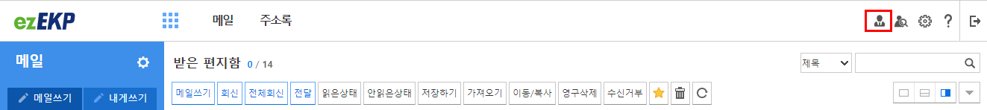

관리 화면이 별도 창으로 실행됩니다.
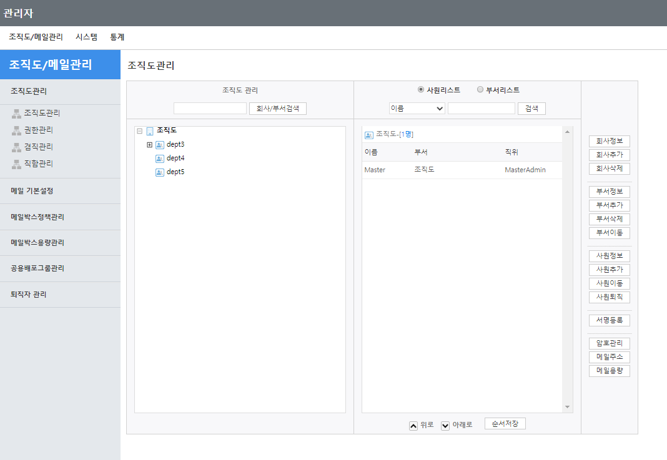
- 중요
관리자가 환경설정>언어 및 표준시간대에서 언어를 변경시 관리 화면의 메뉴도 해당 언어로 표시됩니다.

- 조직도/메일 관리

관리자는 회사 조직의 변경이 있을 경우 그룹웨어시스템의 조직도 관리가 가능합니다. 관리자가 등록한 조직정보는 DB에 등록됩니다.

조직도관리
회사, 부서, 사원을 추가/수정/삭제하여 조직도를 관리합니다. 관리자는 사용자별 서명등록, 암호관리, 메일주소관리 등의 기능을 이용하여 조직 정보를 관리합니다.
관리자페이지 상단 조직도/메일관리를 선택 후, 좌측 조직도관리>조직도관리관리 매뉴를 선택합니다.

회사추가
회사를 추가할 수 있습니다.

우측 조직도트리뷰에서 새 회사를 추가할 조직도 그룹을 선택합니다.

[회사추가] 버튼을 클릭합니다.
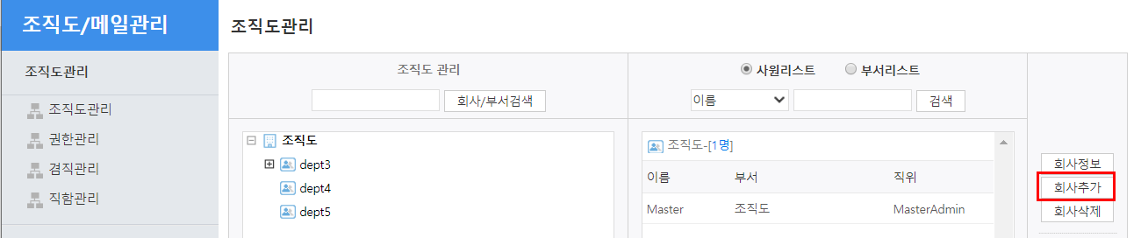

회사추가 창에서 회사ID, 회사명(한국어, 영어)를 입력 후 [확인] 버튼을 클릭합니다.
- 참고
- 회사 아이디와 회사 이름은 필수 입력 항목이며, 회사 추가 시 입력한 회사 정보는 수정이 불가능합니다.
- 회사간 사원 이동은 가능하나, 부서이동은 불가능 합니다.
- 회사 이름은 한국어와 영어로 입력할 수 있습니다
- 회사추가 항목 설명
- 회사ID: 회사 아이디는 영문 또는 숫자를 사용하여 최소 3자 이상 입력해야 합니다.
- 상위회사: 추가할 회사의 최상위 그룹 아이디가 표시됨.
- 회사이름: 조직도에 표시할 회사 이름

회사삭제

조직도에서 삭제할 회사를 선택 후, [회사삭제] 버튼을 클릭합니다.
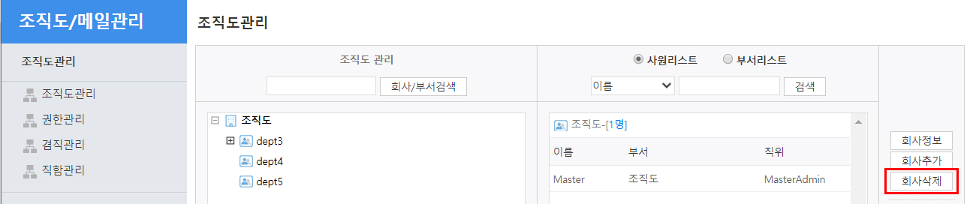

- 참고
삭제하려는 회사에 하위 부서나 부서원이 등록되어 있을 경우, 먼저 부서나 부서원을 삭제후, 삭제할 수 있습니다.

부서추가
회사가 만들어지면, 부서를 추가할 수 있습니다.

조직도에서 회사 또는 상위 부서를 선택 후, [부서추가] 버튼을 클릭합니다.
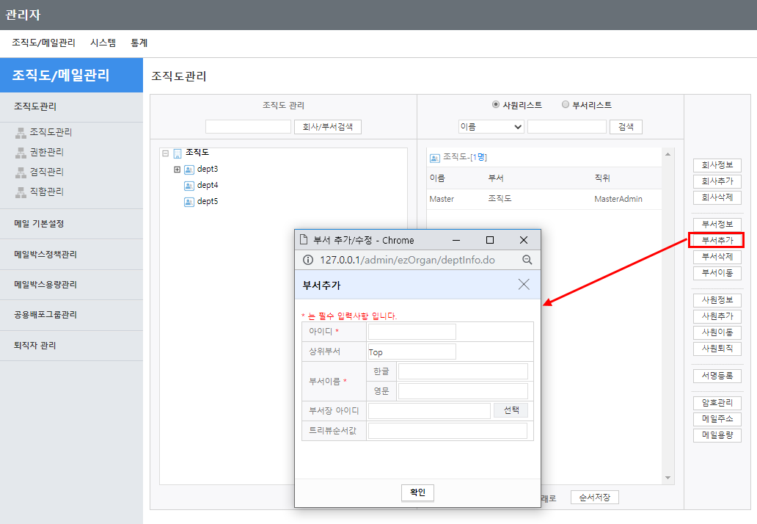

부서추가 창에서 등록하려는 부서의 정보를 입력 후, [확인] 버튼을 클릭합니다.
- 참고
- 부서 아이디와 부서 이름은 필수 입력 항목이며, 부서 추가 시 입력한 부서 정보는 수정이 가능합니다.
- 부서추가 항목 설명
- 아이디: 부서 아이디는 영문 또는 숫자를 사용하여 최소 3자 이상 입력해야 합니다.
- 상위부서: 부서의 상위 부서 아이디가 표시됩니다.
- 부서이름: 조직도에 표시할 부서 이름입니다.
- 트리뷰 순서값: 조직도 트리에서 표시되는 순서값을 숫자로 입력합니다. (숫자순 순차정렬)

부서삭제

조직도에서 삭제할 부서를 선택 후, [부서삭제] 버튼을 클릭합니다.
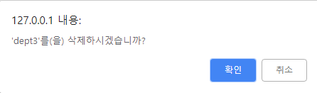
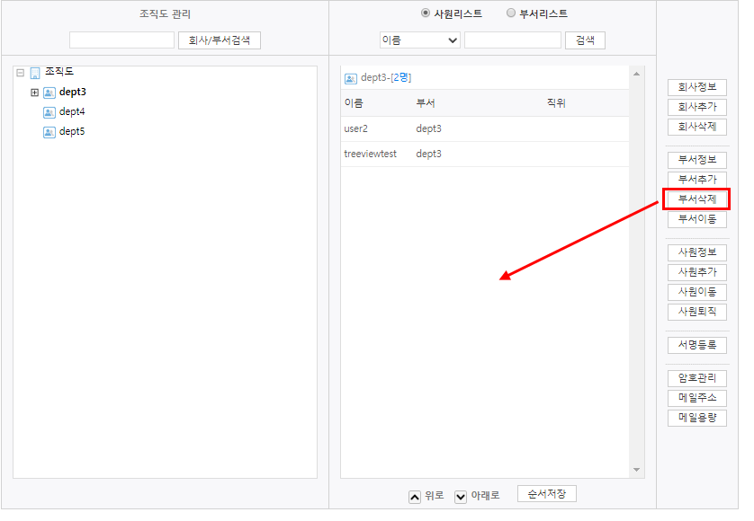
- 참고
삭제하려는 부서에 하위 부서나 부서원이 등록되어 있을 경우 삭제가 불가능합니다.

부서이동

조직도에서 이동할 부서를 선택 후, [부서이동] 버튼을 클릭합니다.

부서선택 창에서 이동할 상위 부서를 선택 후, [확인] 버튼을 클릭합니다.
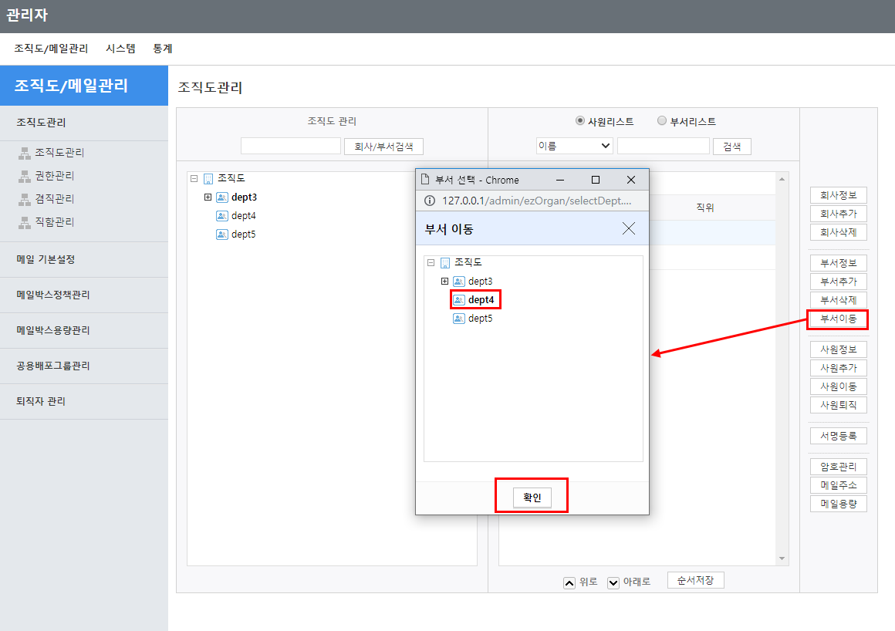
- 참고
- 부서 이동 시에는 해당 부서에 등록된 사원 및 하위 부서까지 이동됩니다.
- 회사간 부서이동은 불가능합니다.

부서정보수정

조직도에서 수정하려는 부서를 선택 후, [부서정보] 버튼을 클릭합니다.

부서정보를 수정 후, [확인] 버튼을 클릭합니다.
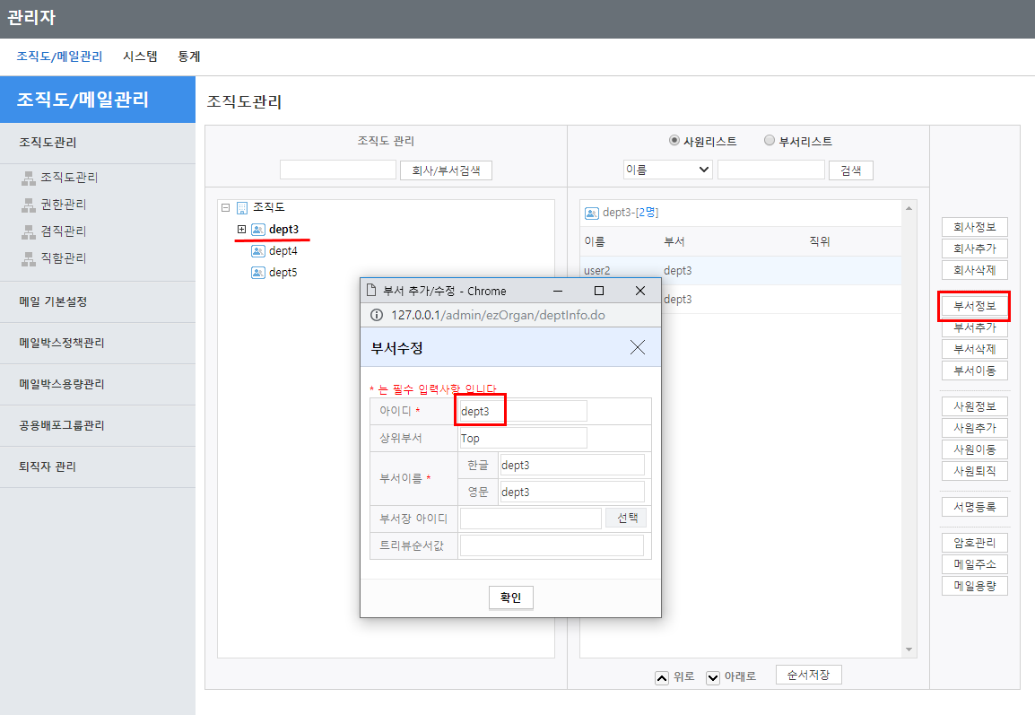

- 참고
부서 등록 시 부서 아이디는 변경이 불가능합니다.

부서순서조정

조직도에서 순서를 변경할 부서를 선택 후, [부서순서조정] 항목을 선택합니다.

부서목록에서 부서를 선택하고, [위로], [아래로] 버튼을 클릭하여, 순서를 조정 후, [순서저장] 버튼을 클릭합니다.
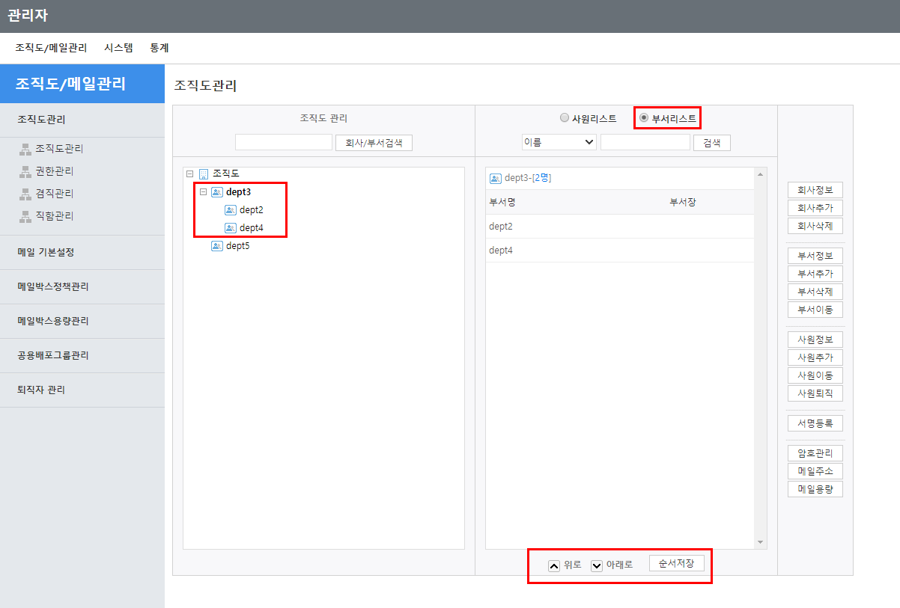

사원추가

조직도에서 부서를 선택 후, [사원추가] 버튼을 클릭합니다.

회사에 사원추가시는 회사를 선택 후, [사원추가] 버튼을 클릭합니다.

사원추가 창에서 정보를 입력 후, [확인] 버튼을 클릭합니다.
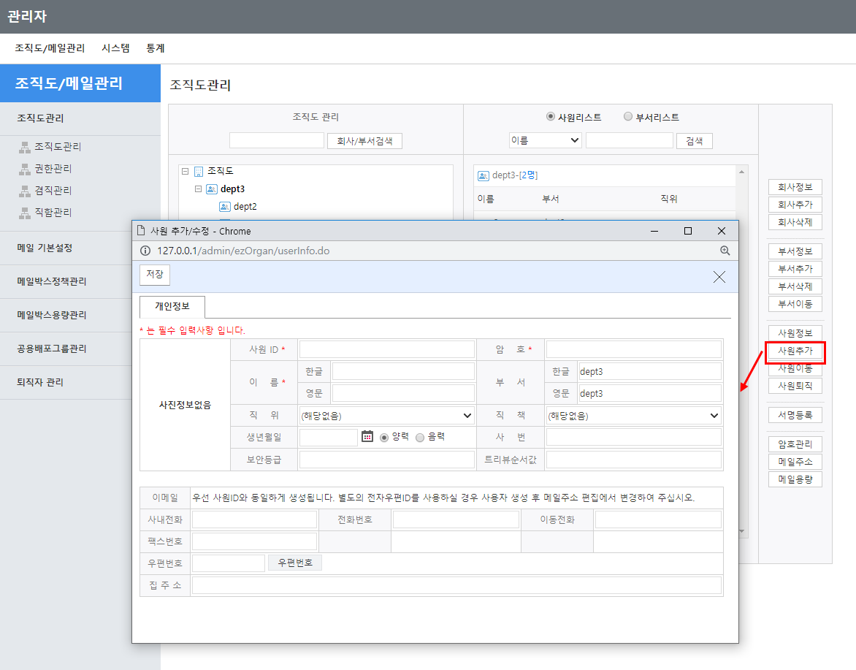

- 참고
- 사원 아이디와 이름, 암호는 필수 입력 항목입니다.
- 임원과 같이 특정 부서에 소속된 조직원이 아닐 경우 조직도에서 회사명을 선택한 후 사원추가를 하시면 됩니다.
- 사용자의 사진등록은 사원 추가 후 사원정보 수정에서 가능하며, 사용자가 자신의 환경설정 화면에서 직접 등록하거나 수정할 수 있습니다.
- 사원 아이디와 이름, 암호는 필수 입력 항목이며, 사원 추가 시 입력한 사원 정보는 수정이 가능합니다.

- 사원 이름과 직위, 직책은 한국어와 영어로 입력할 수 있습니다
- 사원추가 개인정보 항목 설명
- 사원ID: 아이디는 영문 또는 숫자를 사용하여 최소 3자 이상 입력해야 합니다.
- 이름: 이름을 입력합니다.
- 암호: 로그인시 암호를 입력합니다.
- 부서: 부서명이 표시됩니다.
- 직위: 직위를 입력합니다.
- 직책: 직책을 입력합니다.
- 사번: 사번을 입력합니다.
- 트리뷰 순서값: 조직도에 표시되는 부서원의 순서를 지정하는 값으로, 정수로 입력합니다. 값을 지정하지 않을 경우, 이름의 ‘가나다’순으로 정렬되고 자동으로 순서값이 입력됩니다.
- 사원추가 연락처 항목 설명
- 사내전화: 사내전화번호를 입력합니다.
- 전화번호: 개인전화번호를 입력합니다.
- 팩스번호: 팩스번호를 입력합니다.
- 휴대폰: 휴대폰번호를 입력합니다.
- 우편번호: [우편번호] 버튼을 클릭하여 주소찾기를 하면 우편번호 입력합니다.
- 집주소: 우편번호 검색을 통해 선택한 주소가 입력되며, 추가 주소를 입력합니다.
- 전자우편ID: 사원ID로 전자우편이 생성되며, 별도의 전자우편ID를 사용할 경우, 사용자 생성 후, 메일주소 편집에서 변경합니다.

사원이동

조직도에서 이동할 사원을 선택 후, [사원이동] 버튼을 클릭합니다.
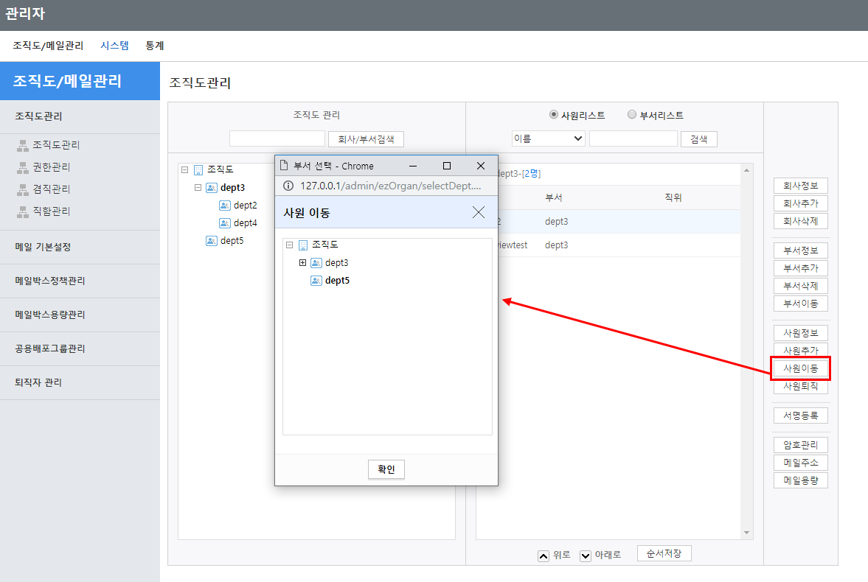
- 참고
사원리스트 항목을 선택 후, Ctrl키 또는 Shift키를 누른 상태에서 사용자를 클릭하면 다중선택이 가능합니다.

부서선택 창에서 이동할 부서를 선택 후, [확인] 버튼을 클릭합니다.

사원정보수정

조직도에서 수정하려는 사원을 선택 후, [사원정보] 버튼을 클릭합니다.

사원수정 창에서 정보를 수정 후, [확인] 버튼을 클릭합니다.
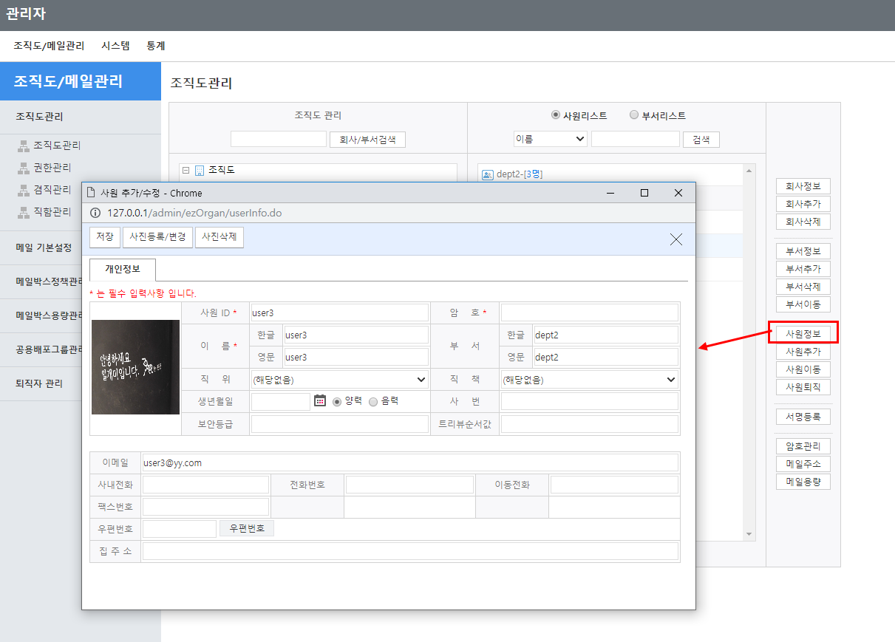

- 참고
사원수정 창에서 [사진등록/변경] 버튼을 클릭하여 사진을 등록하거나 변경할 수 있습니다.

사원순서조정

조직도에서 순서를 변경할 부서를 선택 후, [사원리스트] 항목을 선택합니다.

사원목록에서 사원을 선택하고, [위로], [아래로] 버튼을 클릭하여, 순서를 조정 후, [순서저장] 버튼을 클릭합니다.
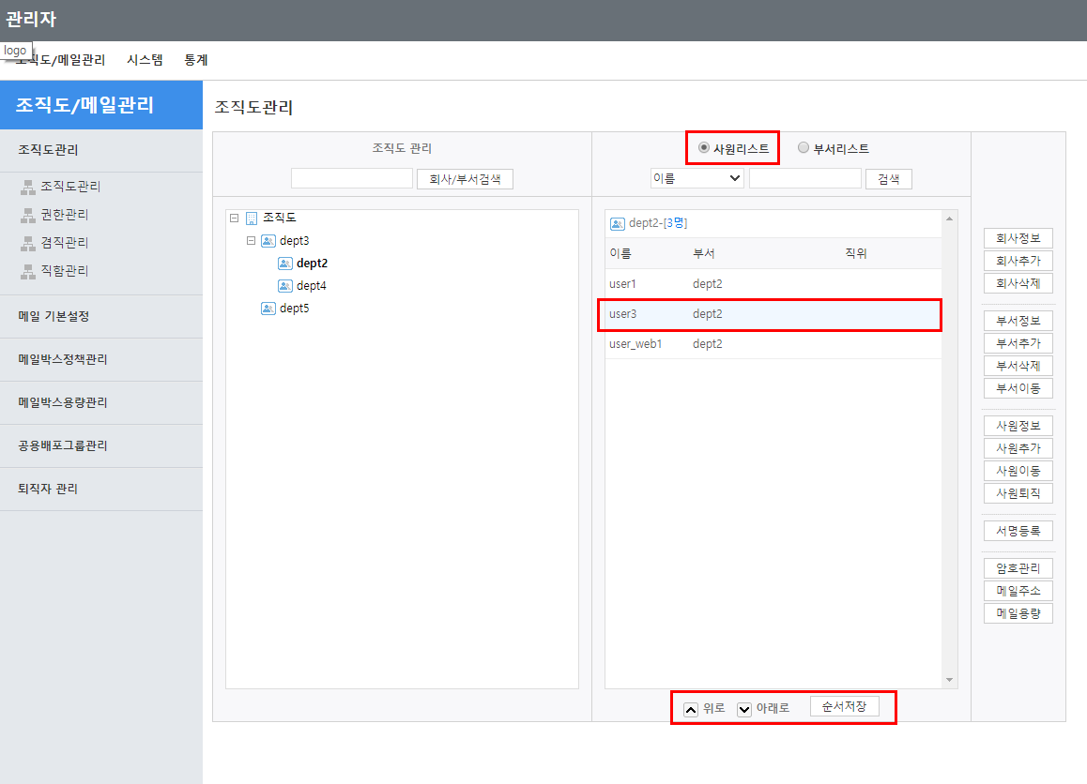

사원퇴직

조직도에서 퇴직처리 할 사원을 선택 후, [사원퇴직] 버튼을 클릭합니다.

조직도관리>퇴직자관리에서 퇴직 처리한 사원을 복구 또는 삭제할 수 있습니다.
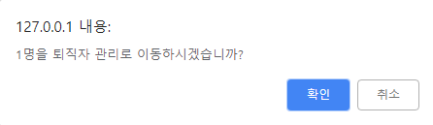
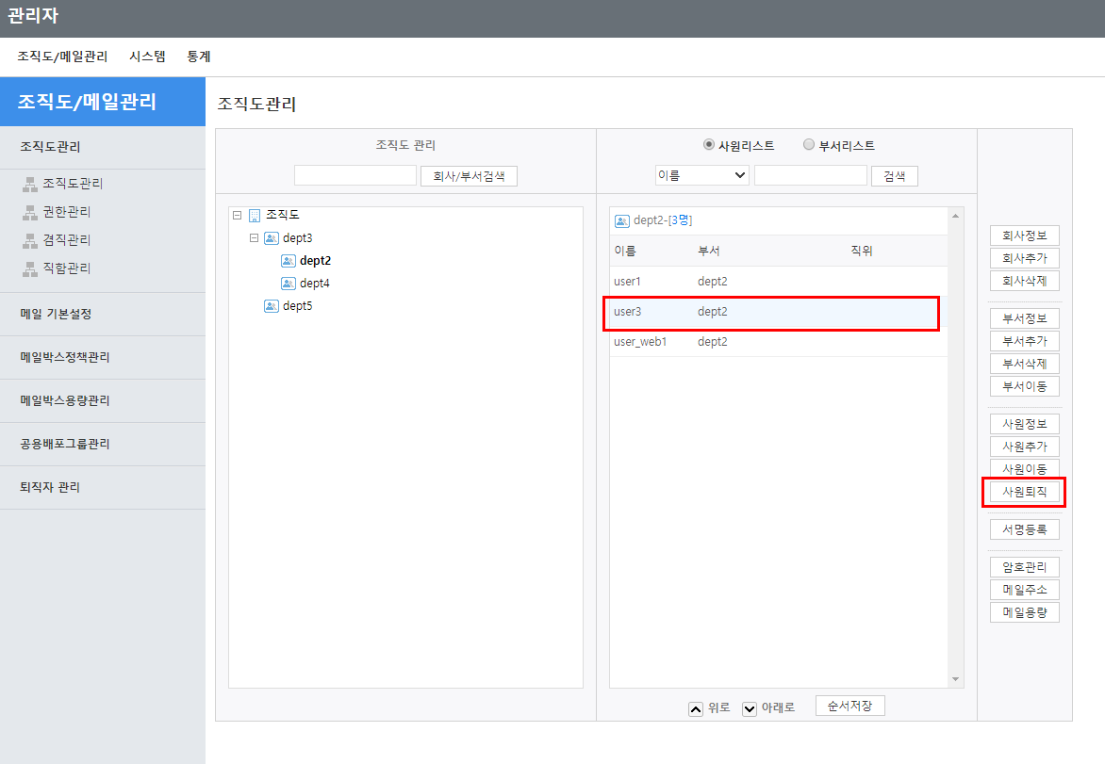

사용자 암호 관리
사용자가 암호를 분실하였을 경우, 암호를 초기화할 수 있습니다.

조직도에서 사용자를 선택 후, [암호관리] 버튼을 클릭합니다.

암호변경 창에서 새암호 항목에 암호를 입력합니다.

새암호확인 항목에 새 암호와 같은 암호를 다시 입력 후, [확인] 버튼을 클릭합니다.
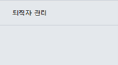
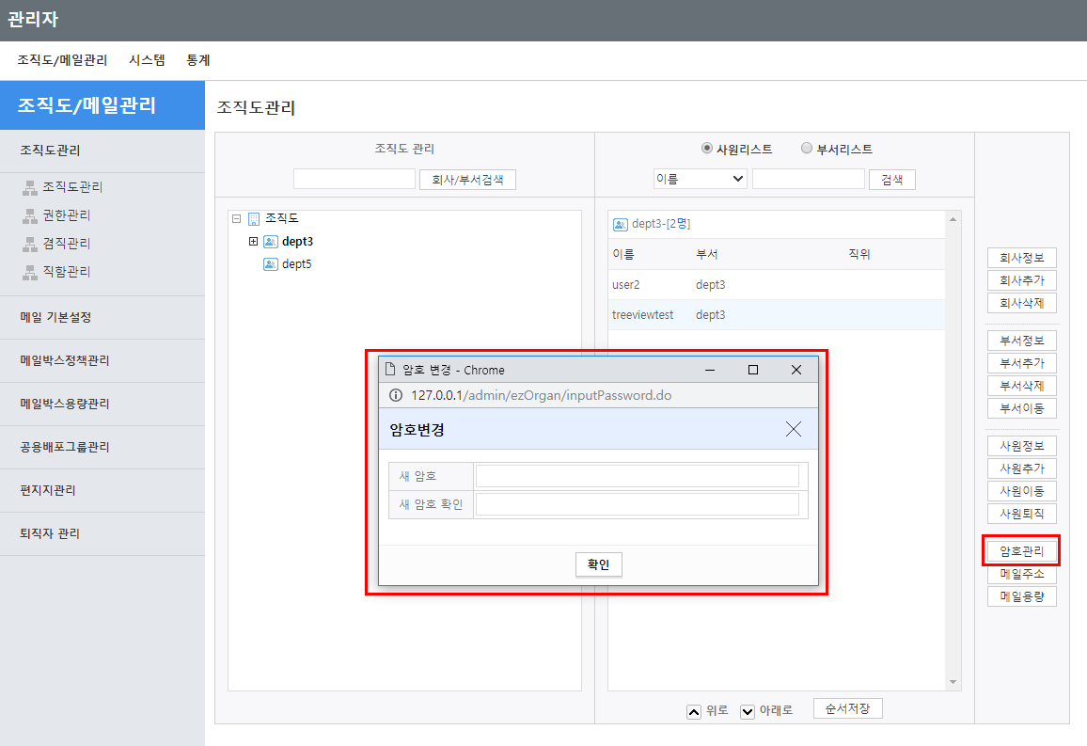

- 참고
사용자 암호는 환경설정 > 개인정보관리 메뉴에서 변경할 수 있습니다.

메일 주소 관리
사용자가 메일 주소를 여러 개 사용시 추가등록하여 관리할 수 있습니다.

조직도에서 사용자를 선택 후, [메일주소] 버튼을 클릭합니다.

메일주소 편집 창에서 [주소추가] 버튼을 클릭합니다.

추가할 메일 주소를 입력 후, [확인] 버튼을 클릭합니다.
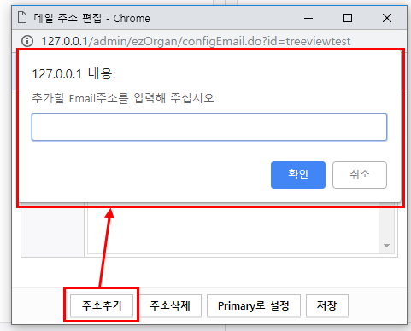

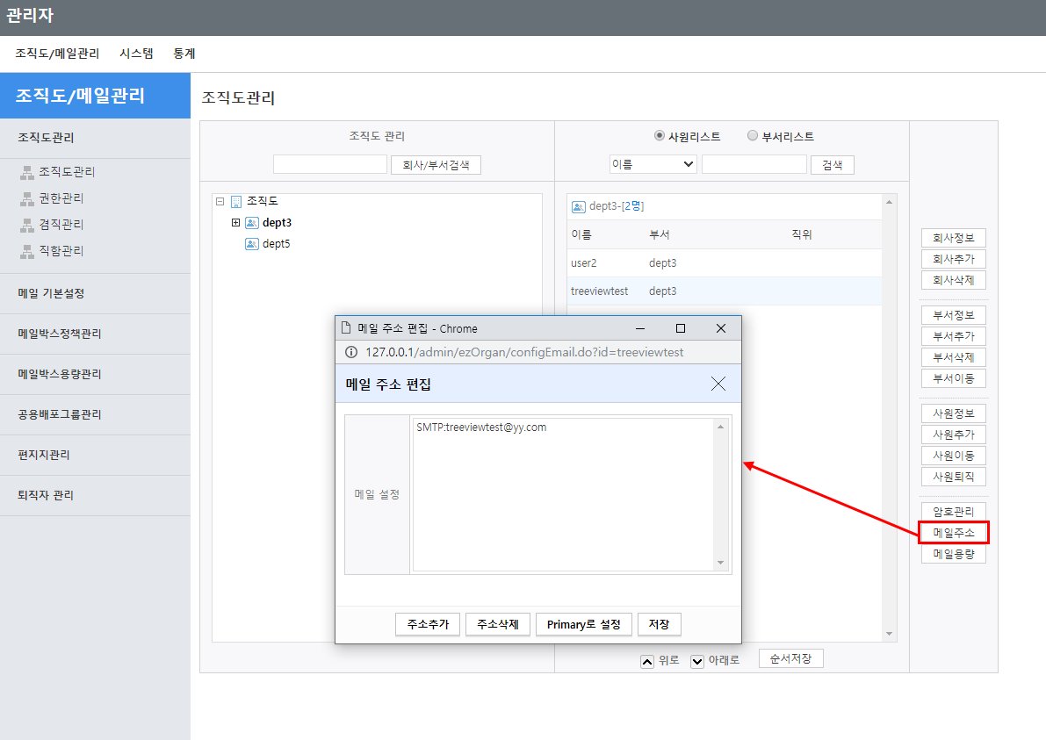

메일설정 항목에 추가된 주소를 선택 후, [Primary로 설정] 버튼을 클릭합니다.

설정한 메일 주소를 적용하려면 [저장] 버튼을 클릭합니다.

등록된 메일주소를 삭제시, 삭제할 메일주소를 선택 후, [주소삭제] 버튼을 클릭합니다.

- 참고
사용자가 여러 개의 메일주소를 가지고 있을 경우 Primary로 설정을 통해 주로 사용하는 메일 주소를 설정하며, 메일 발송 시 Primary로 설정한 주소가 수신자에게 보여집니다.

편지함 용량 설정
사용자별로 편지함 용량을 설정합니다.

조직도에서 사용자를 선택 후, [편지함관리] 버튼을 클릭합니다.

편지함 용량 설정 창에서 기본값사용 항목을 체크 해제하고 경고발생 항목을 체크한 후 해당 항목에 적용할 용량을 입력합니다.

설정 내용을 적용하려면 [확인] 버튼을 클릭합니다.

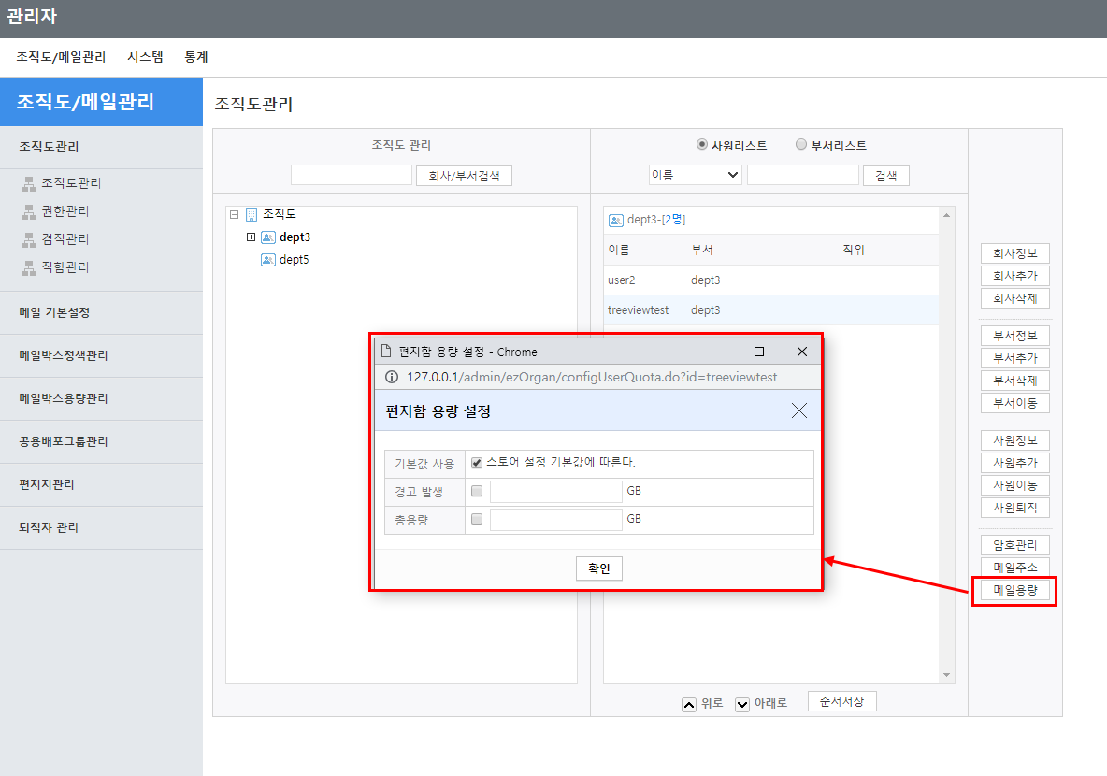
- 편지함 용량 설정 항목 설명
- 기본값 사용: 메일박스정책관리 메뉴에서 설정한 메일박스 스토어 기본값을 사용
- 경고발생: 편지함 용량이 해당 값에 도달할 경우 시스템에서 사용자에게 경고 메일이 발송

권한관리
회사 내 사원들의 권한을 관리하며, 각 권한마다 탭으로 되어 권한이 부여된 사용자 리스트를 확인할 수 있습니다. 관리자페이지 상단 조직도/메일관리를 선택 후, 좌측 조직도관리>권한관리 매뉴를 선택합니다.

권한등록

회사선택에서 권한을 등록할 회사를 선택합니다.

[권한등록] 버튼을 클릭합니다.

권한등록/수정 창에서 조직도에서 권한을 추가할 사용자를 선택 후, 권한목록에서 추가할 권한을 선택 후, [↓] 버튼을 클릭합니다.

등록한 권한을 삭제하려면, 선택목록에서 삭제할 권한을 선택 후, [↑] 버튼을 클릭합니다.

권한 추가를 마치면, [저장] 버튼을 클릭합니다.

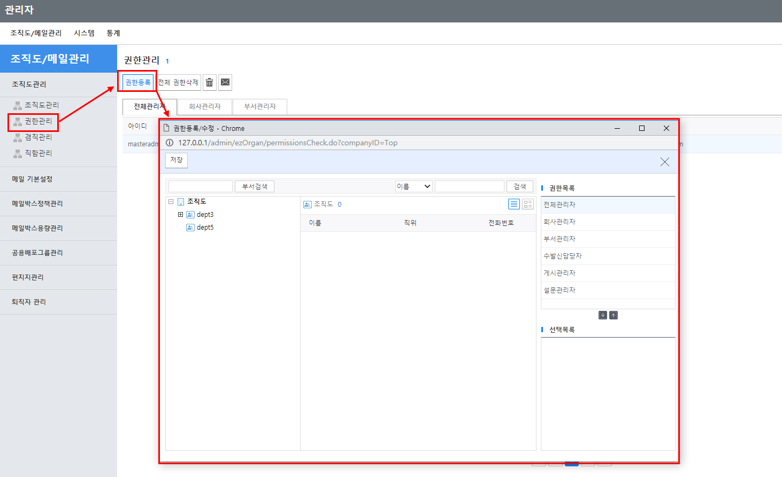
- 권한목록 설명
- 전체관리자: 그룹웨어시스템 전체관리자 권한 부여
- 회사관리자: 그룹사와 각각의 자회사로 이루어진 그룹사에서 사용할 때 각각의 회사관리자 권한 부여
- 부서관리자: 전자결재 > 일반버전에서 제공하는 부서문서함의 폴더 관리 권한 부여
부서일정/부서주소록 등록 권한 부여
- 수발신담당자: 해당 부서로 도착되는 수신문서를 처리할 수 있는 권한 부여
(각 부서별 수발신담당자는 복수지정이 가능)
- 게시관리자: 게시판 관리자 권한 부여
- 설문관리자: 전자설문 관리자 권한을 부여하며 설문 생성 권한이 있음.

권한삭제

회사선택에서 권한을 삭제할 회사를 선택합니다.

권한탭을 선택 후, 삭제할 사용자를 선택 하고, 상단 [권한삭제] 버튼을 클릭합니다.

삭제안내 메시지를 확인 후, [확인] 버튼을 클릭합니다.

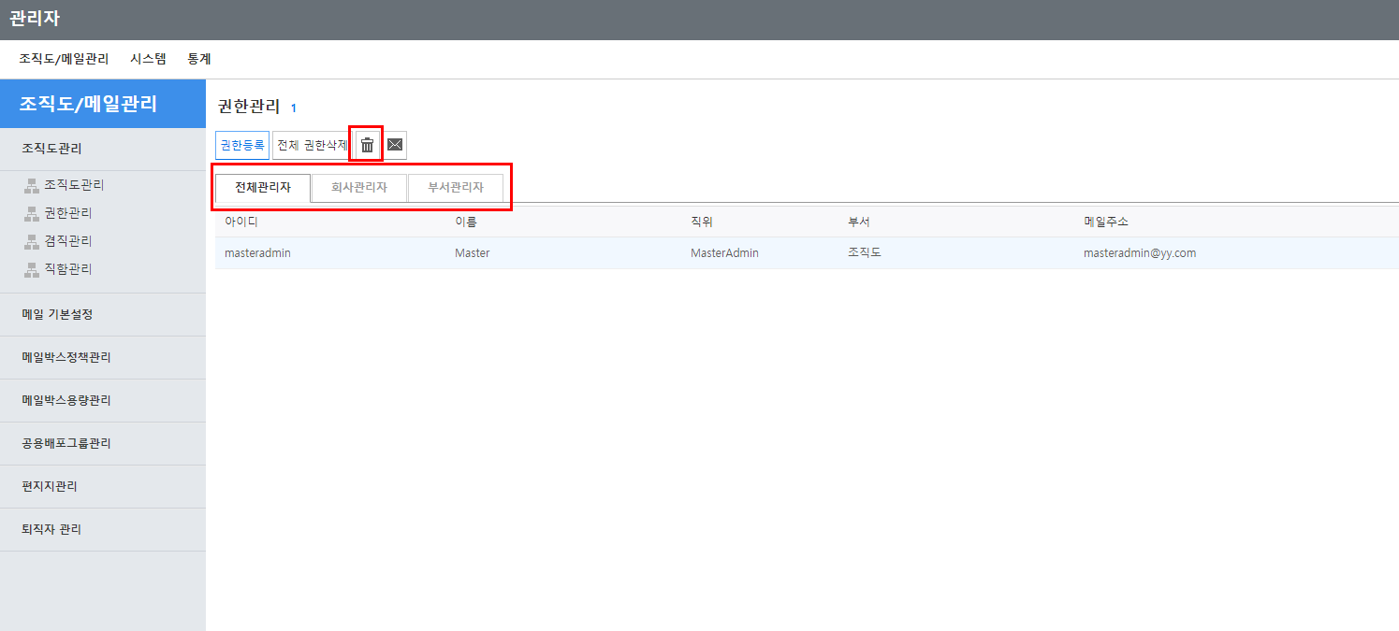

전체권한삭제

회사선택에서 권한을 삭제할 회사를 선택합니다.

권한탭을 선택 후, 상단 [전체권한삭제] 버튼을 클릭합니다.

삭제안내 메시지를 확인 후, [확인] 버튼을 클릭합니다.

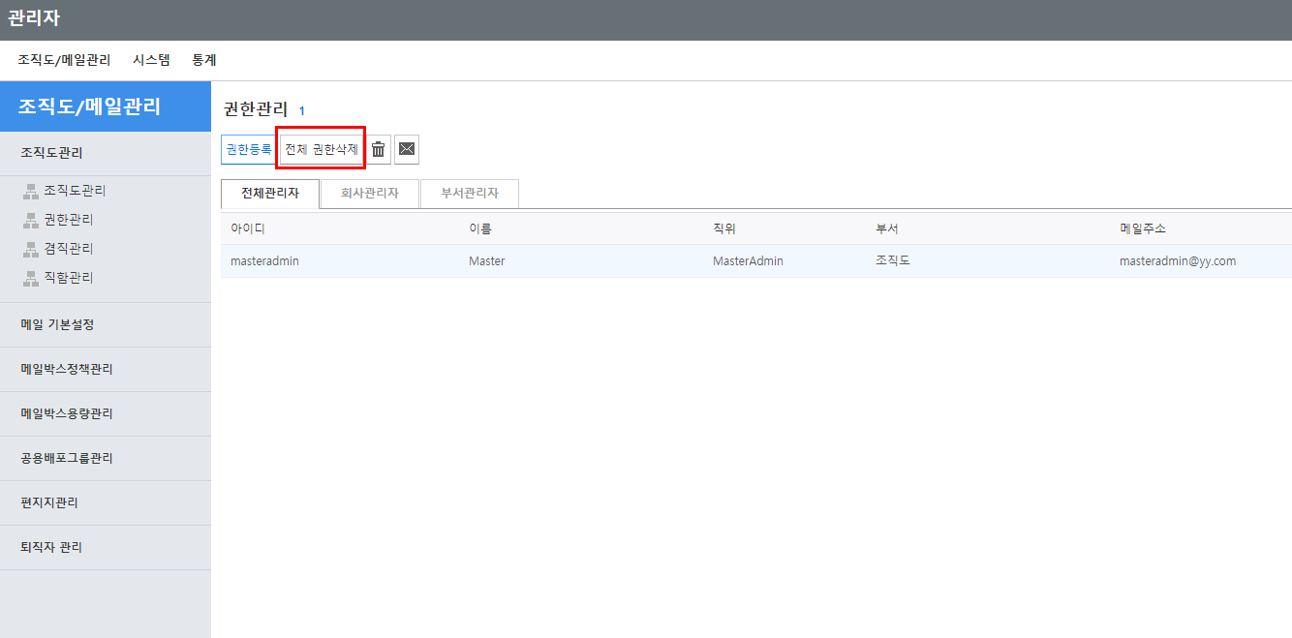

메일발송

권한탭을 선택 후, 사용자를 선택 하고, 상단 [메일발송] 버튼을 클릭합니다.

메일 작성 창에 수신란에 선택한 사용자명이 자동으로 표시되며, 제목, 본문, 첨부를 입력 후, [발송] 버튼을 클릭합니다.

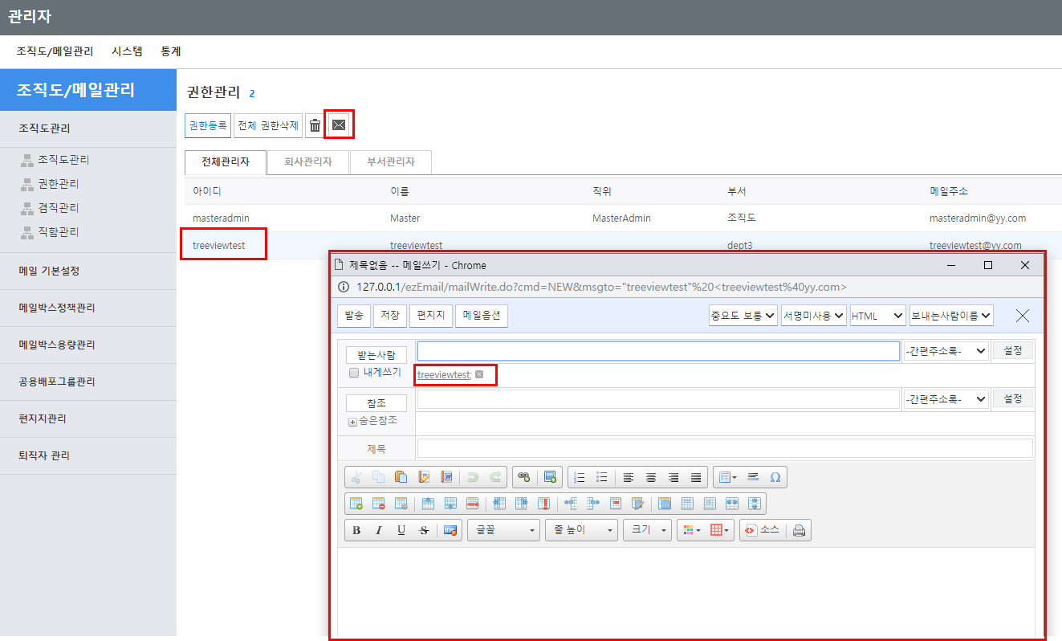

겸직관리
사용자가 주 임무를 수행하는 직책 외에 수행하는 또 다른 직책을 겸하는 경우 겸직등록이 가능합니다.
관리자페이지 상단 조직도/메일관리를 선택 후, 좌측 조직도관리>겸직관리 매뉴를 선택합니다.

겸직등록

회사선택에서 겸직을 등록할 회사를 선택합니다.

[겸직등록] 버튼을 클릭합니다.

겸직관리 창에서 겸직을 할 사원을 선택 후, [->] 버튼을 클릭하여, 추가합니다.

겸직부서추가/겸직직위입력 창에서 겸직할 부서를 선택 후, 직위를 입력하고, [확인] 버튼을 클릭합니다.

겸직관리 창에서 겸직리스트에 추가된 부서, 직위를 확인 후, [저장] 버튼을 클릭합니다. .

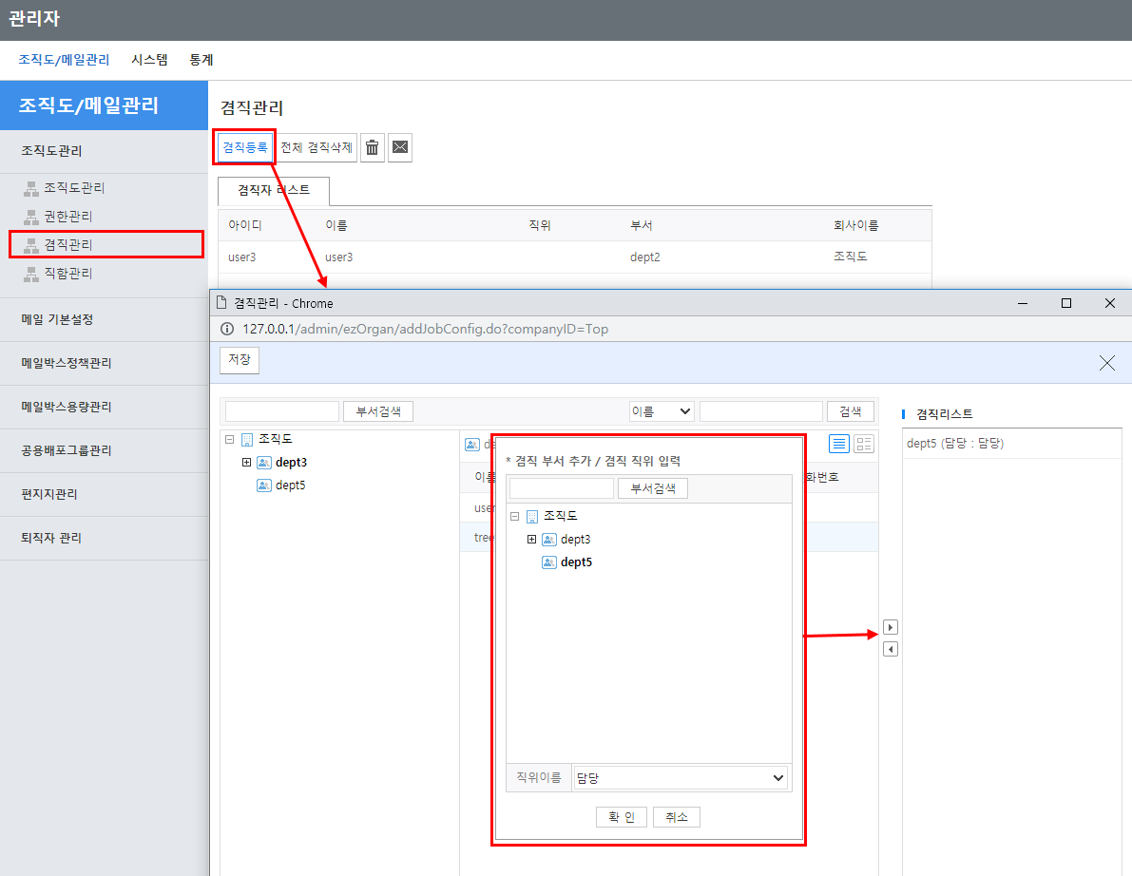

겸직삭제

회사선택에서 겸직을 삭제할 회사를 선택합니다.

겸직자리스트에서 삭제할 겸직자를 선택 후, 우측화면에서 삭제할 겸직부서를 선택하여, [겸직삭제] 버튼을 클릭합니다.

또는, 겸직부서 상단 [X] 버튼으로 삭제할 수 있습니다.

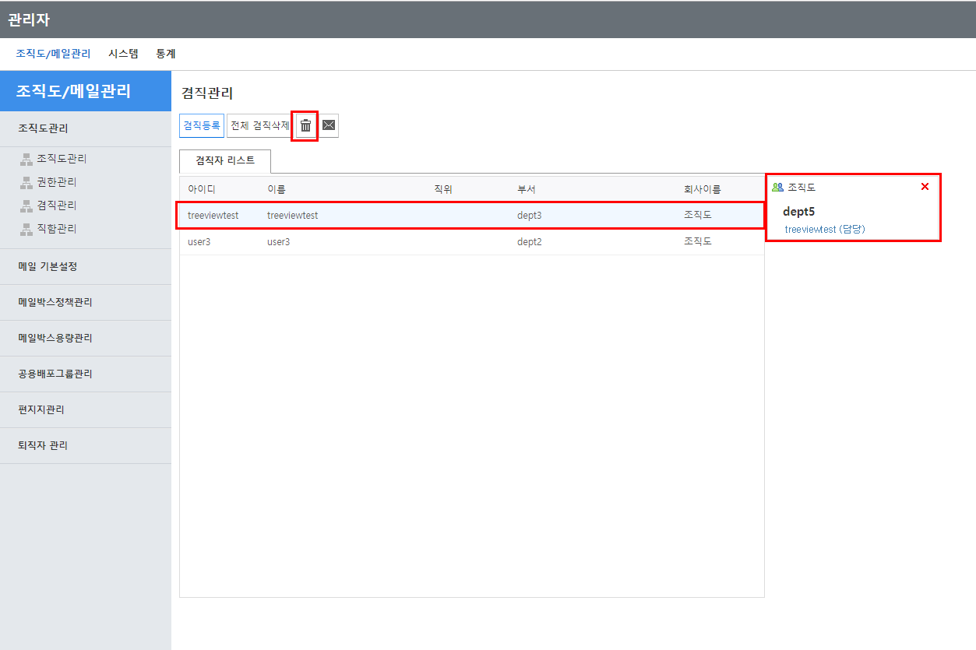

전체겸직삭제

회사선택에서 전체겸직을 삭제할 회사를 선택합니다.

상단 [전체겸직삭제] 버튼을 클릭합니다.

삭제안내 메시지를 확인 후, [확인] 버튼을 클릭합니다.

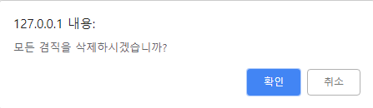
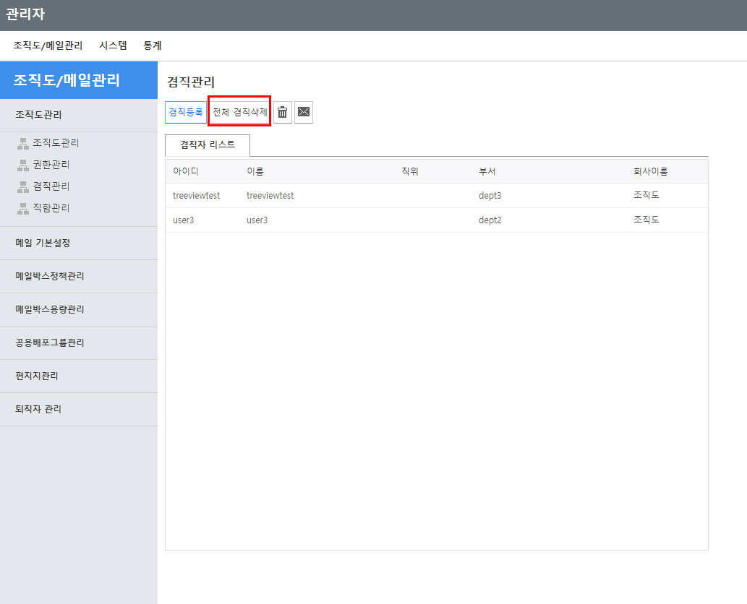

메일발송

겸직자리스트에서 사용자를 선택 하고, 상단 [메일발송] 버튼을 클릭합니다.

메일 작성 창에 수신란에 선택한 사용자명이 자동으로 표시되며, 제목, 본문, 첨부를 입력 후, [발송] 버튼을 클릭합니다.

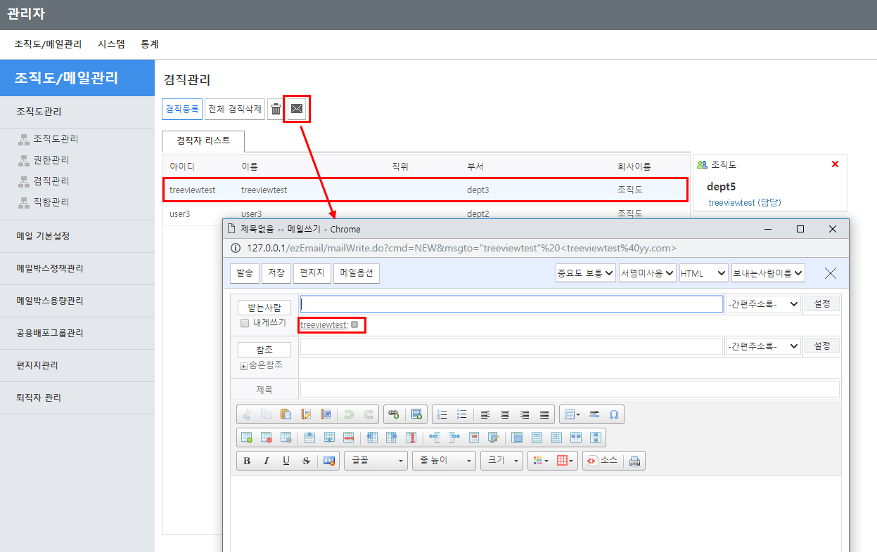

직함관리
사용자의 직위 및 직책을 추가, 삭제, 수정하는 기능입니다.
하위에 보여지는 직위 및 직책은 사용자 생성, 또는 수정 화면에서 직위 및 직책을 select box로 선택할 리스트를 관리합니다.

직위/직책 추가
1. 관리할 직위/직책 탭을 선택합니다.
2. 직위이름을 한글 및 영문을 작성합니다.
3. 사용여부를 사용안함으로 select box를 선택하면 사용자 정보 수정창에서 나타나지 않습니다.
4. 우선순위는 리스트의 순서를 지정하는것으로 추가 할 시에는 새로운 우선순위값이 생기게 됩니다. ( Max값 추가 )

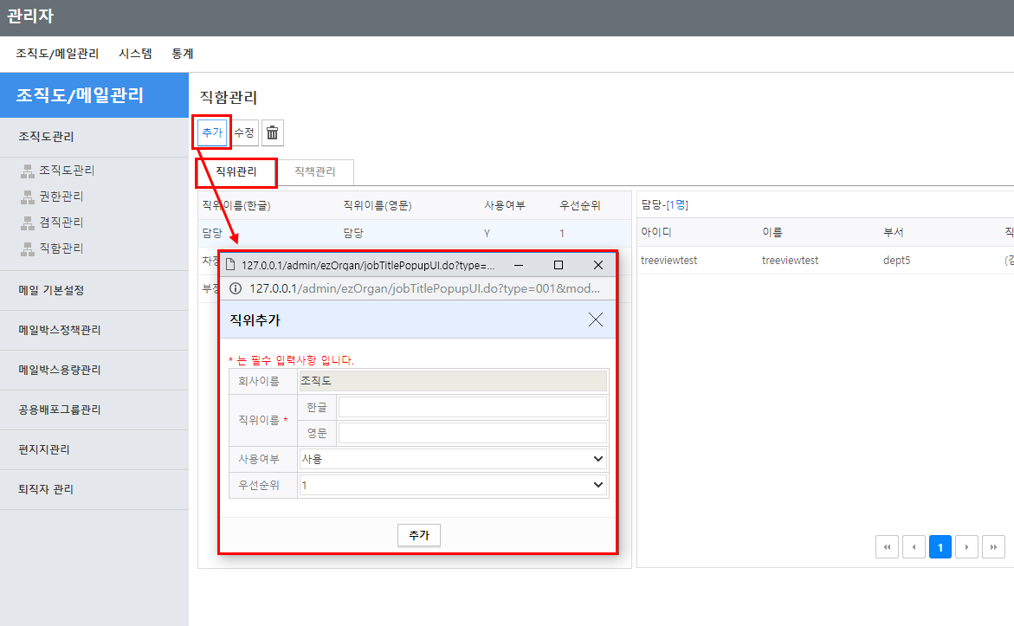

직위/직책 수정
기존의 생성되어있는 직위/직책을 수정 하는 기능입니다.

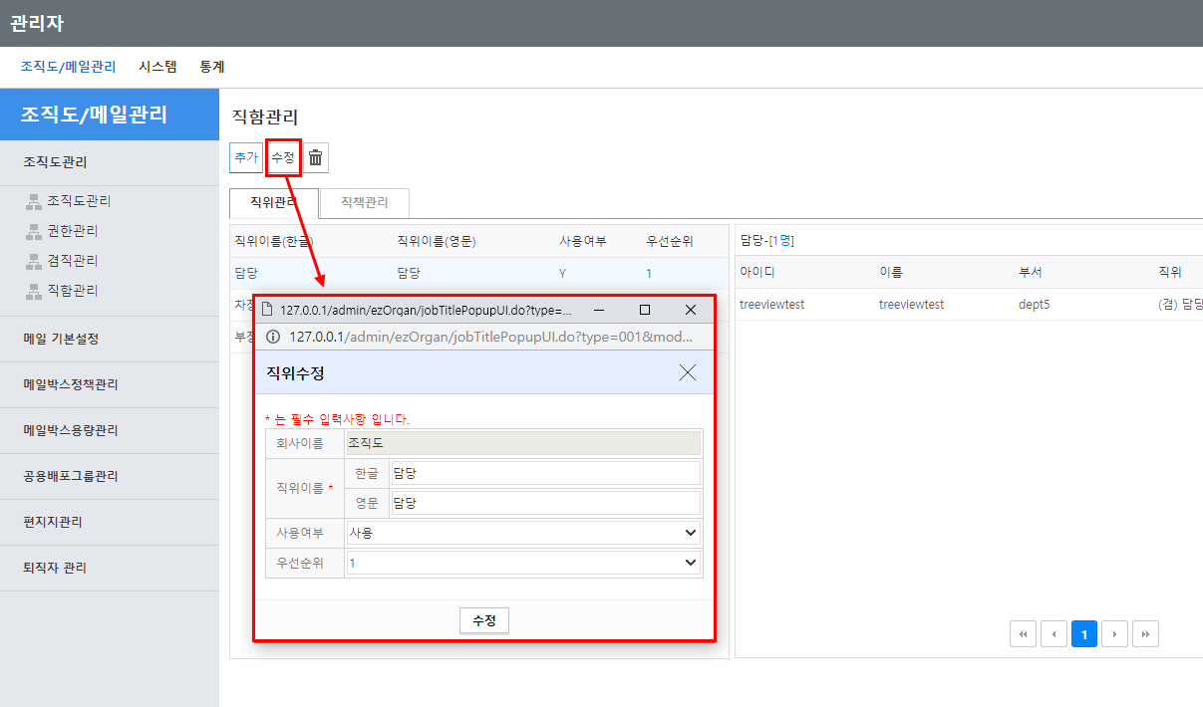

직위/직책 삭제
직위/직책을 삭제하는 기능입니다.
해당 기능은 그 직위/직책을 사용하고 있는 사용자가 있으면 삭제가 불가합니다.

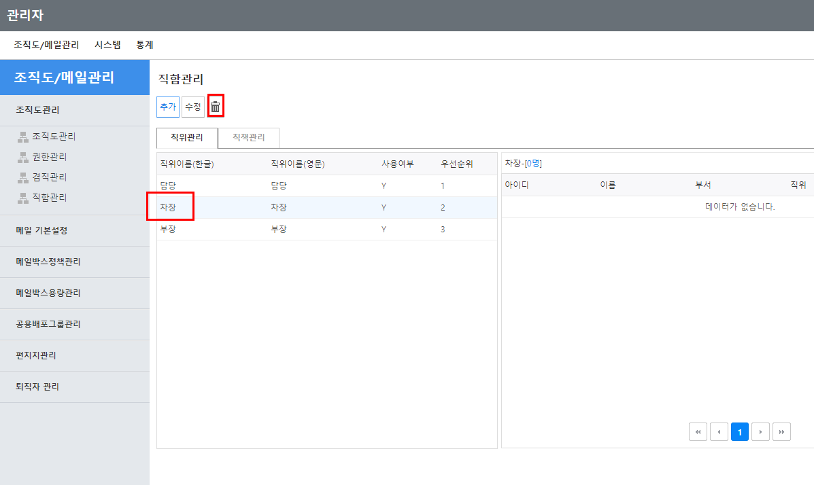

메일 기본설정
중요도가 높은 메일이 수신될 경우 리스트에서 보여질 색상을 선택할 수 있습니다.
회사 내부/외부의 메일 주소의 색상을 선택 할 수 있습니다.
관리자페이지 상단 조직도/메일관리를 선택 후, 좌측 메일 기본설정 매뉴를 선택합니다.

중요도 [색상선택] 버튼을 클릭합니다.

색상선택 창에서 색상을 선택 후, [확인] 버튼을 클릭합니다.

내부 메일 [색상선택] 버튼을 클릭합니다.

색상선택 창에서 색상을 선택 후, [확인] 버튼을 클릭합니다.

외부 메일 [색상선택] 버튼을 클릭합니다.

색상선택 창에서 색상을 선택 후, [확인] 버튼을 클릭합니다.

색상선택을 마치면, [저장] 버튼을 클릭합니다.
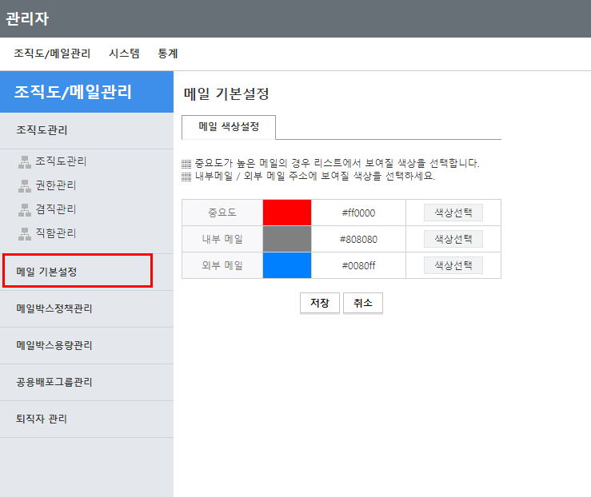

메일박스정책관리
메일박스 스토어의 메일용량 기본값을 설정합니다.
관리자페이지 상단 조직도/메일관리를 선택 후, 좌측 메일박스정책관리 매뉴를 선택합니다.

경고알림, 보내기제한, 총용량 등의 메일박스 스토어의 용량을 설정 후, [저장] 버튼을 클릭합니다.
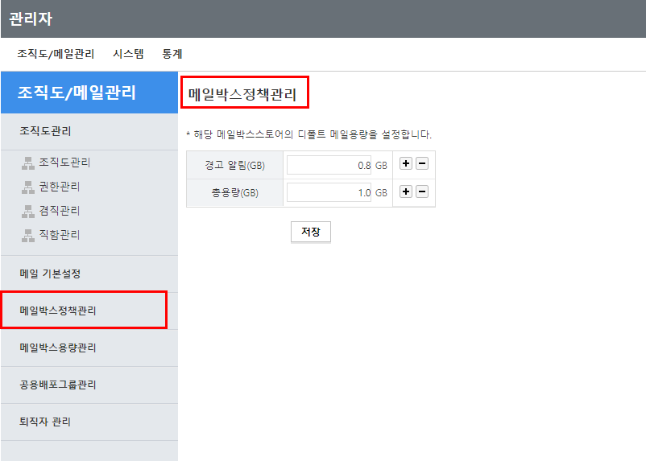

메일박스용량관리
사용자 개인의 메일박스 용량을 전체적으로 관리하는 기능입니다.
1. 메일박스용량관리를 선택합니다.
2. 원하는 사용자를 이름, 부서, 아이디, 사용량으로 검색 할 수 있습니다.
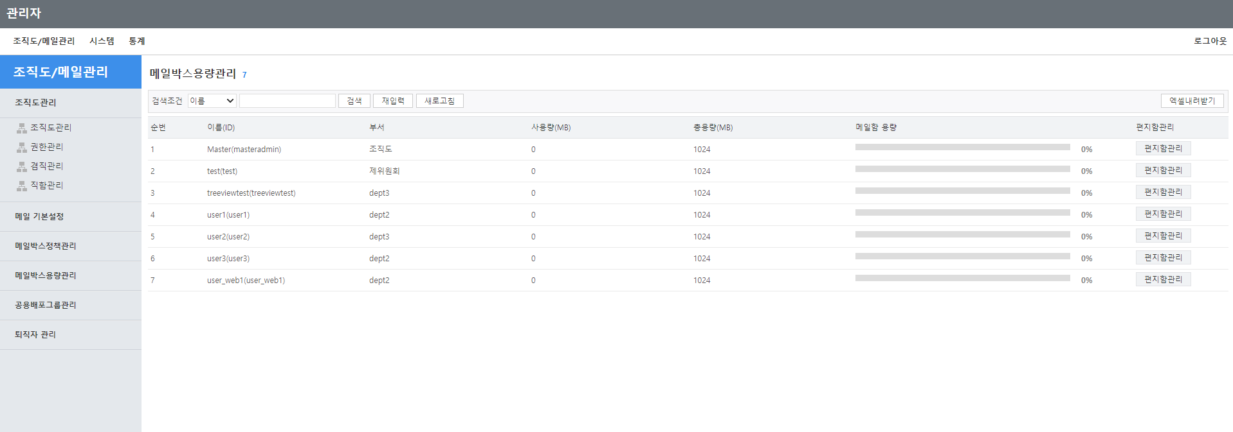

개인의 편지함관리
편지함관리 버튼을 클릭하여 개인별 메일박스 용량을 설정합니다.

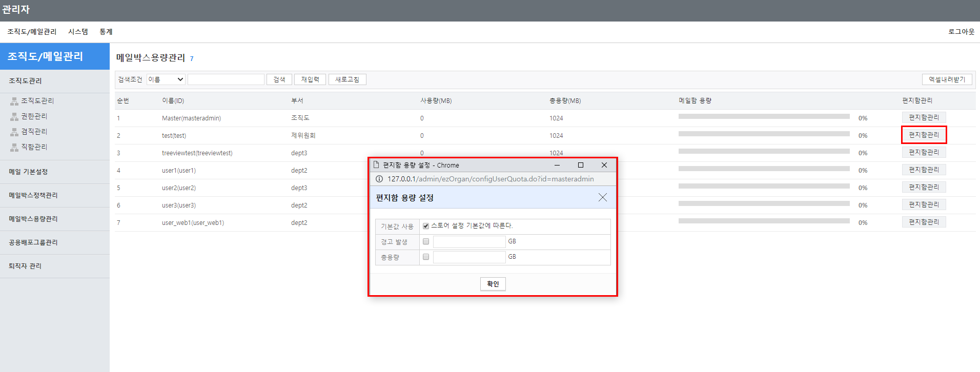

공용배포그룹관리
회사에서 공통적으로 사용할 수 있는 특정 직급이나 특정 부서, 특정 사용자 등을 지정하여 별도 배포그룹으로 등록할 수 있습니다. 관리자가 등록한 공용배포그룹은 사용자가 메일을 발송할 때 해당 업무에 관련된 사용자를 한번에 메일수신자로 지정할 수 있습니다.
관리자페이지 상단 조직도/메일관리를 선택 후, 좌측 공용배포그룹관리 메뉴를 선택합니다.

배포목록추가

[배포목록추가] 버튼을 클릭합니다.

공용배포그룹 추가/편집 창에서 그룹이름 항목에 이름을 입력하고 조직도에서 해당 그룹의 구성원으로 등록할 사용자를 선택하여 더블클릭하거나, [->] 버튼을 클릭하여 추가한 후 [저장하기] 버튼을 클릭합니다.
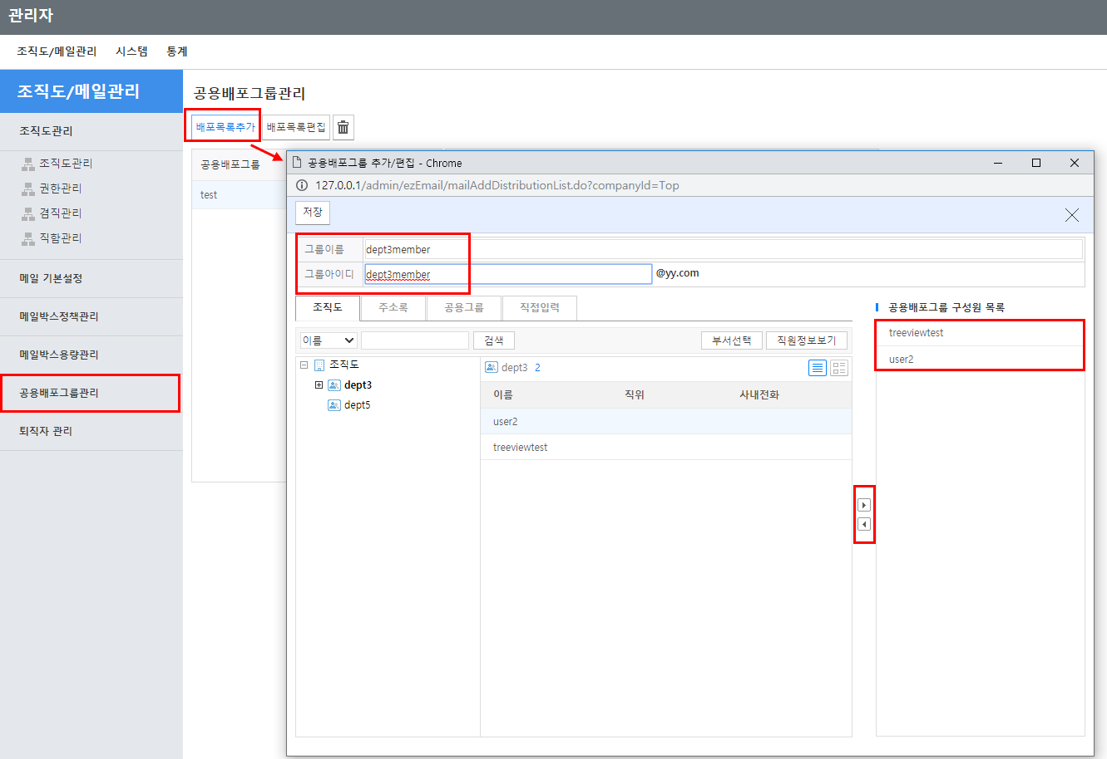
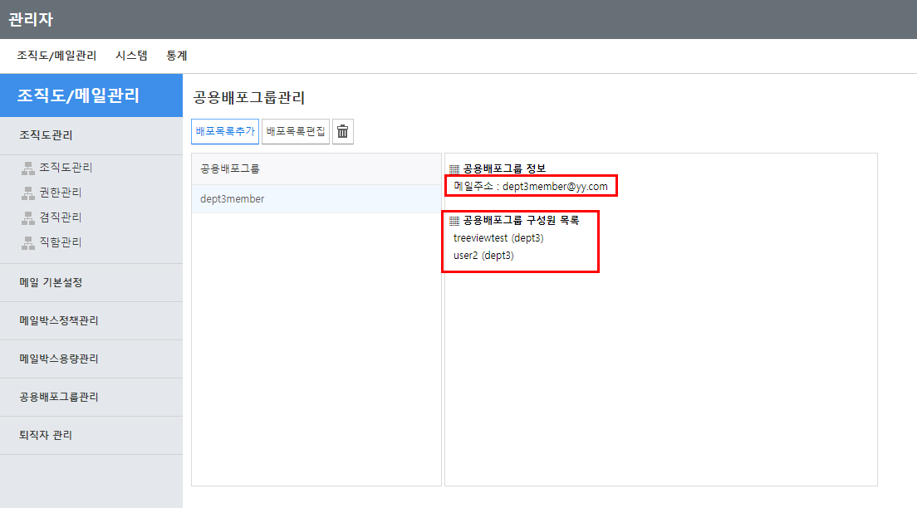

- 참고
- 부서명이나 사용자 정보 조건을 이용하여 공용배포그룹의 구성원으로 등록할 사용자를 검색하실 수 있습니다.
- 관리자가 등록한 공용배포그룹은 사용자가 메일을 작성시 수신자지정 창에서 공용그룹 탭을 클릭하면 표시됩니다.

배포목록편집

공용배포그룹 목록에서 편집할 공용배포그룹명을 선택 후, [배포목록편집] 버튼을 클릭합니다.

공용배포그룹 추가/편집 창에서 그룹이름을 수정하거나 구성원을 추가, 삭제하여 그룹 구성을 변경 후, [저장하기] 버튼을 클릭합니다.
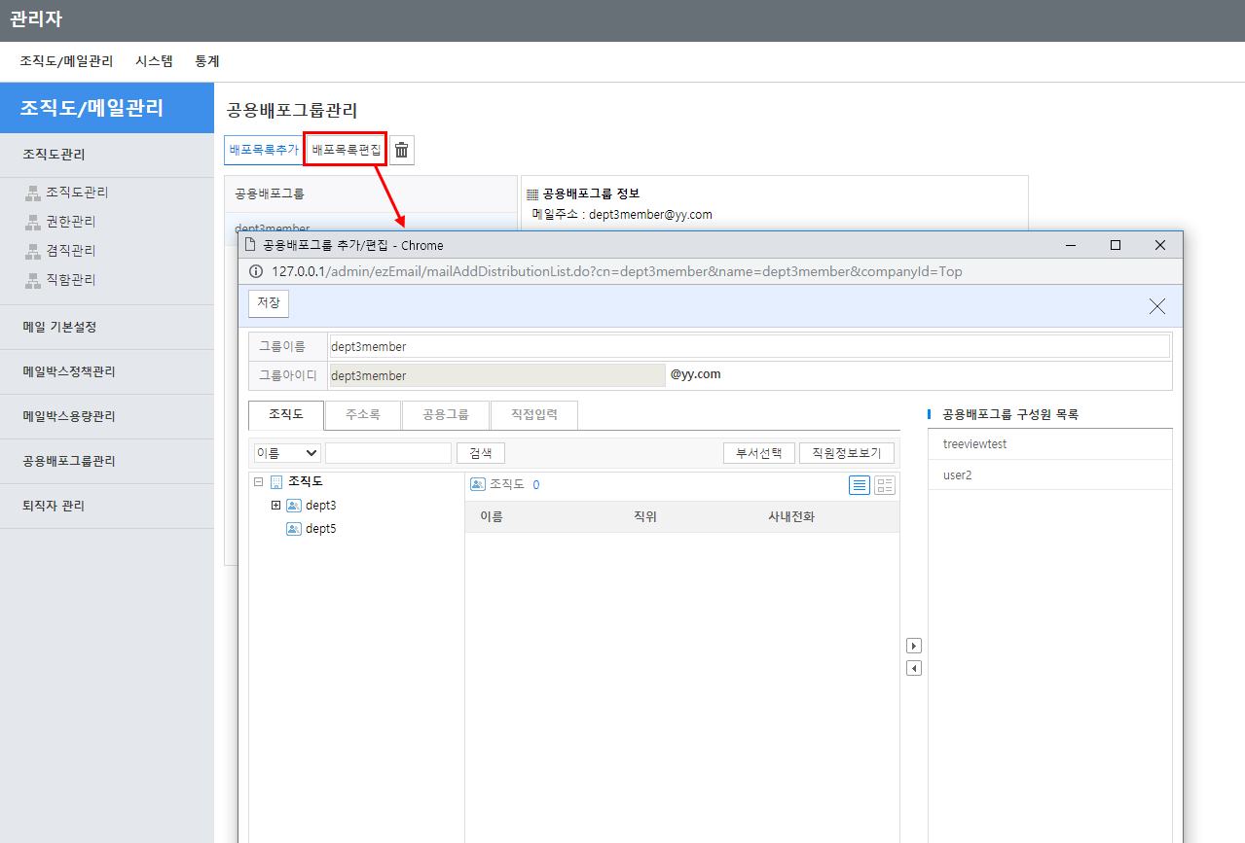

배포목록삭제

공용배포그룹 목록에서 삭제할 공용배포그룹명을 선택 후, [배포목록삭제] 버튼을 클릭합니다.
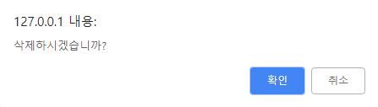
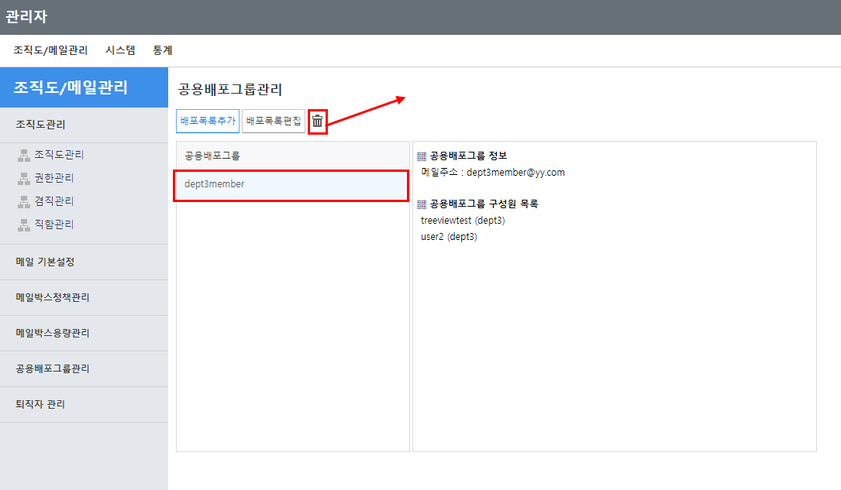

퇴직자 관리
조직도관리>사원퇴직 처리한 사용자의 목록이 나타나며, 복구 또는 삭제할 수 있습니다.
관리자페이지 상단 조직도/메일관리를 선택 후, 좌측 퇴직자 관리 매뉴를 선택합니다.

복구

퇴직자관리 퇴직자목록에서 복구할 사용자를 체크 후, 상단 [복구] 버튼을 클릭합니다.

확인 메시지 창에서 [확인] 버튼을 클릭합니다.

부서선택 창에서 복구할 부서를 선택 후, [확인] 버튼을 클릭합니다.
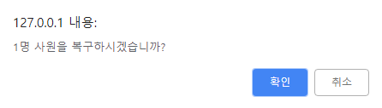
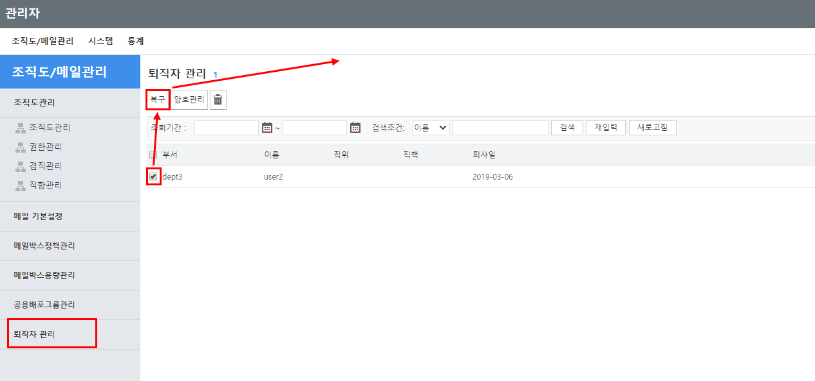

삭제

퇴직자관리 퇴직자목록에서 삭제할 사용자를 체크 후, 상단 [삭제] 버튼을 클릭합니다.

확인 메시지 창에서 [확인] 버튼을 클릭합니다.

삭제완료 확인 메시지 창에서 [확인] 버튼을 클릭합니다.
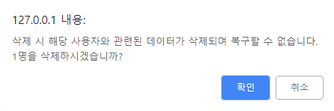
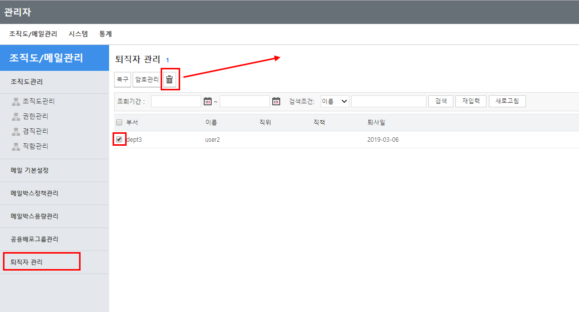

암호관리

퇴직자관리 퇴직자목록에서 암호변경할 사용자를 체크 후, 상단 [암호관리] 버튼을 클릭합니다.

암호변경 창에서 새암호를 입력하고 [확인] 버튼을 클릭합니다.

변경완료 확인 메시지 창에서 [확인] 버튼을 클릭합니다.
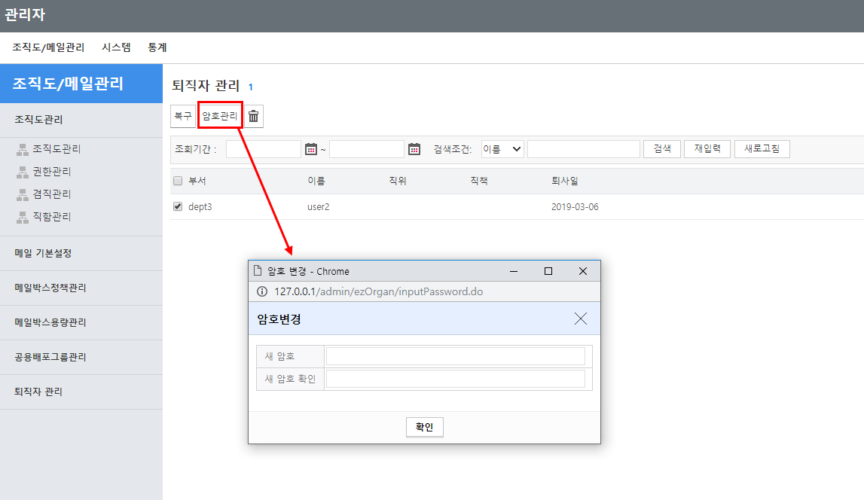

- 시스템 관리

관리자는 그룹웨어의 각각 모듈에서의 옵션의 설정이 가능하고 사용자의 로그인 히스토리가 확인 가능 합니다.

패러메터
패러메터는 대용량 첨부파일 보존기간, 대용량 첨부파일 최대크기 등의 메일 관련 옵션과 암호 만료기간, 시스템 언어, 라이센스키 등의 시스템 옵션을 설정하여 저장할 수 있습니다.
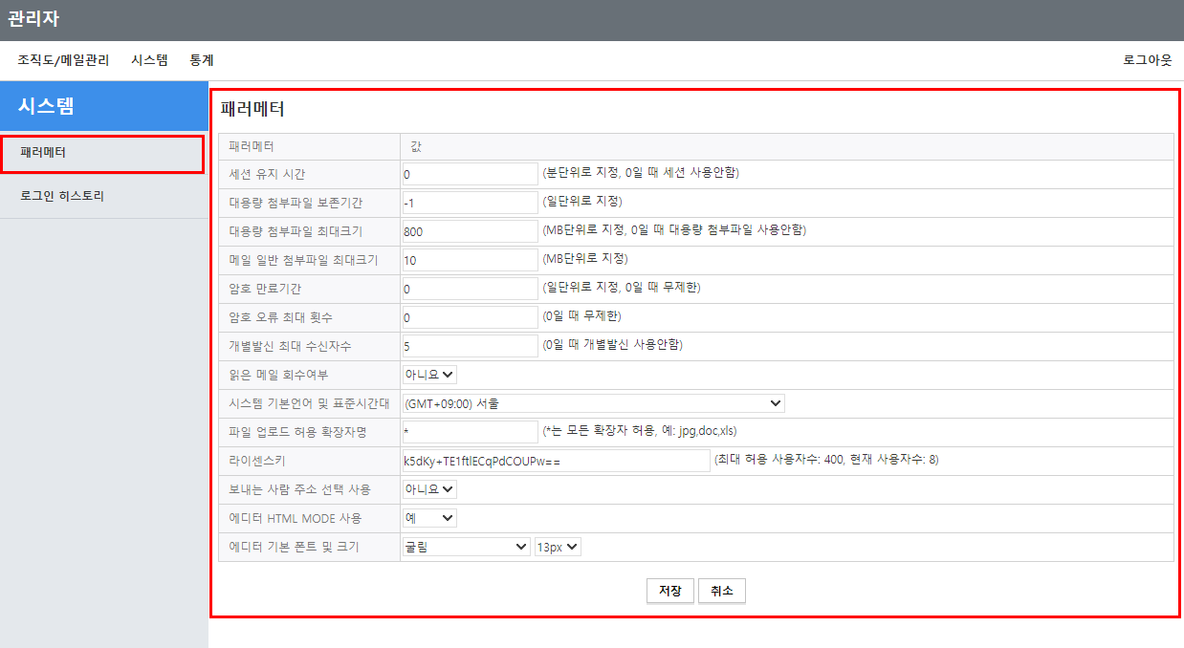
각각의 패러메터의 설정 후 저장 가능 합니다.

1. 좌측 메뉴에서 패러메터를 선택합니다.

2. 각각의 항목에 값을 입력합니다.

(입력값은 아래의 패러메터설정 항목설명을 참고 하시바랍니다.)

3. 설정을 저장하려면 [저장] 버튼을 클릭합니다.

- 패러메터설정 항목 설명
- 세션 유지 시간 : 자동 로그아웃할 시간을 설정합니다.
- 대용량 첨부파일 보존기간 : 메일의 대용량 첨부에 대한 보존기간을 일단위로 지정합니다.
“-1”으로 설정 시 대용량 파일의 보존 기간을 무한으로 설정합니다.
(스케줄러가 파일을 삭제하지 않게 되어 무한으로 다운로드 받을 수 있음)
- 대용량 첨부파일 최대크기 : 메일의 대용량 첨부파일 최대 크기를 MB단위로 지정합니다.
"0" 으로 설정 시 대용량 첨부파일을 사용할 수 없습니다.
- 일반 첨부파일 최대크기 : 메일의 일반첨부파일 최대 크기를 MB단위로 지정합니다.
- 암호 만료기간: 사용자의 암호 만료기간을 일단위로 지정합니다. "0"으로 설정 시
무제한으로 사용 가능합니다.
- 개별발신 최대 수신자수 : 메일 개별발신 시 최대 수신자 수를 지정합니다. "0"으로 설정 시
개별발신 옵션을 사용할 수 없습니다.
- 읽은 메일 회수여부 : 메일에서 읽은 메일에 대한 회수여부를 지정합니다. "예"로 설정 시
읽은 메일도 회수 가능합니다.
- 시스템 기본언어 : 시스템 기본언어를 지정합니다. 현재는 한국어/일본어로 선택 가능합니다.
- 파일다운로드 허용 확장자명 : 다운로드하는 파일의 확장자를 제한할 수 있습니다. "*"로 설정
시 모든 확장자를 허용합니다.
- 라이센스키 : 발급된 라이센스키를 등록합니다. 라이센스키 등록 후 사용자를 추가할 수
있습니다.

로그인 히스토리
로그인 히스토리는 일반 유저들이 그룹웨어에 접속한 내역을 보여줍니다. 조회기간 및 조건별 키워드 검색이 가능하며 검색 결과는 유저의 이름, 부서, IP주소, 로그인 시간, 브라우저, OS(운영체제) 필드로 이루어져 있습니다.
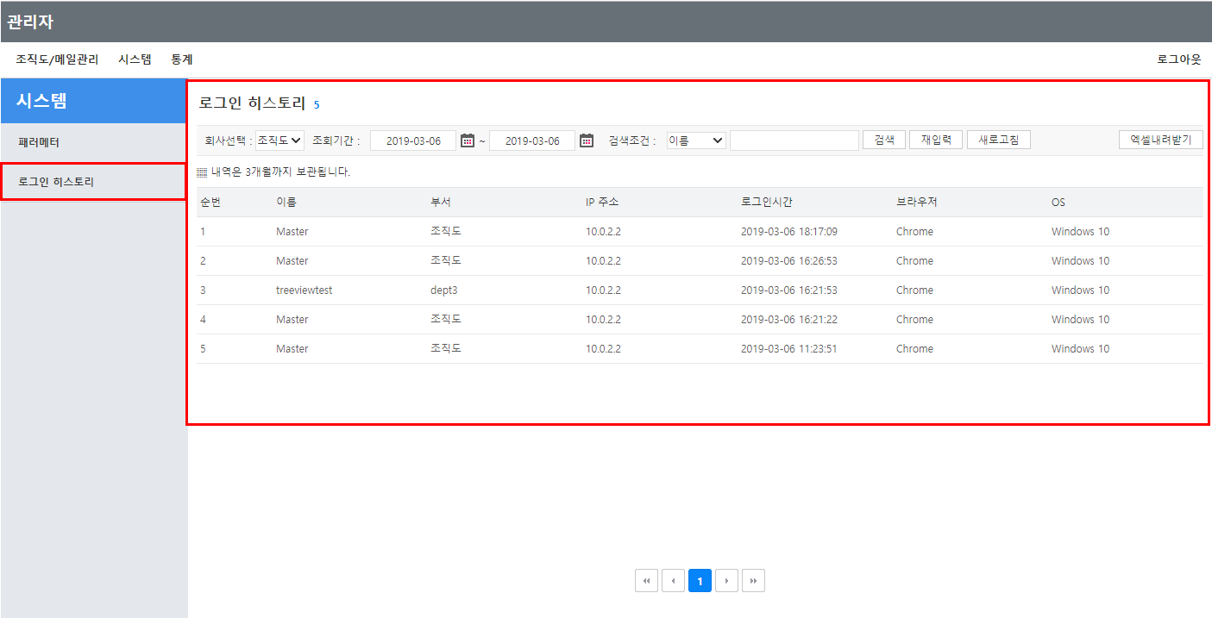
검색기간 동안 로그인된 히스토리를 조회합니다.

1. 좌측 메뉴에서 로그인 히스토리 메뉴를 클릭합니다.

2. 검색하려는 기간을 선택합니다.

3. 이름, 부서, IP주소, 브라우저, OS 중 검색조건항목을 선택한 후 [검색] 버튼을 클릭합니다.

4. 검색결과를 파일로 저장하려면 [엑셀내려받기] 버튼을 클릭합니다.

- 참고
조회된 검색결과는 리스트 형식으로 한 페이지당 20개의 결과를 보여주며, 검색된 전체 데이터는 엑셀파일로 내려받기가 가능합니다.로그인 히스토리는 그룹웨어 설정값에 따라 보관기간이 정해져 있습니다.

- 통계 관리

관리자는 사용자, 메일, 결재, 페이지 오류에 대한 통계를 관리할 수 있습니다. 메일은 사내, 사외로 구분하여 부서, 개인별로 확인할 수 있고, 결재는 양식, 부서, 개인별로 확인할 수 있습니다.
각각의 현황에 대해서는 엑셀로 내려받아 관리할 수도 있습니다.

사용자 통계
사용자통계는 사용자의접속, 브라우져, os 통계를 그래프로 조회할 수 있습니다.

사용자 접속 통계
시간별로 사용자의 접속시간을 막대그래프로 표시해 주고, 하단에는 시간 별 접속자수와 누적 수, 비율을 확인 할 수 있습니다.

우측 상단 조회기간의 달력아이콘을 이용하여, 조회할 기간을 선택합니다.

통계 결과를 엑셀로 내려받으려면, [엑셀로내려받기] 버튼을 클릭합니다.
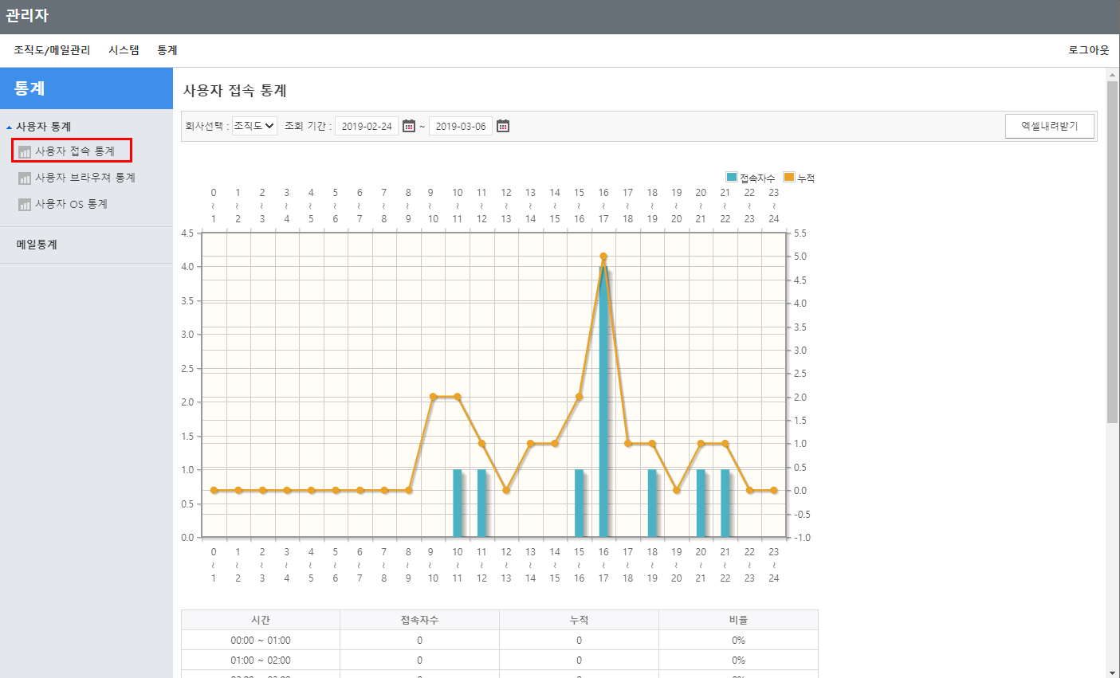

사용자 브라우져 통계
사용자의 접속 브라우져 정보를 원그래프로 표시해 주고, 하단에는 통계와 비율을 확인 할 수 있습니다.

우측 상단 조회기간의 달력아이콘을 이용하여, 조회할 기간을 선택합니다.

통계 결과를 엑셀로 내려받으려면, [엑셀로내려받기] 버튼을 클릭합니다.
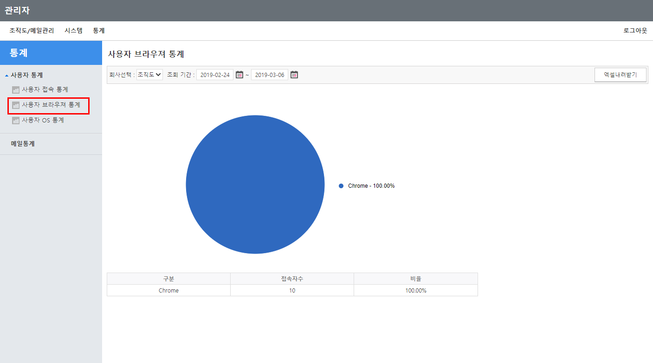

사용자 OS 통계
사용자의 접속 OS 정보를 원그래프로 표시해 주고, 하단에는 통계와 비율을 확인 할 수 있습니다.

우측 상단 조회기간의 달력아이콘을 이용하여, 조회할 기간을 선택합니다.

통계 결과를 엑셀로 내려받으려면, [엑셀로내려받기] 버튼을 클릭합니다.
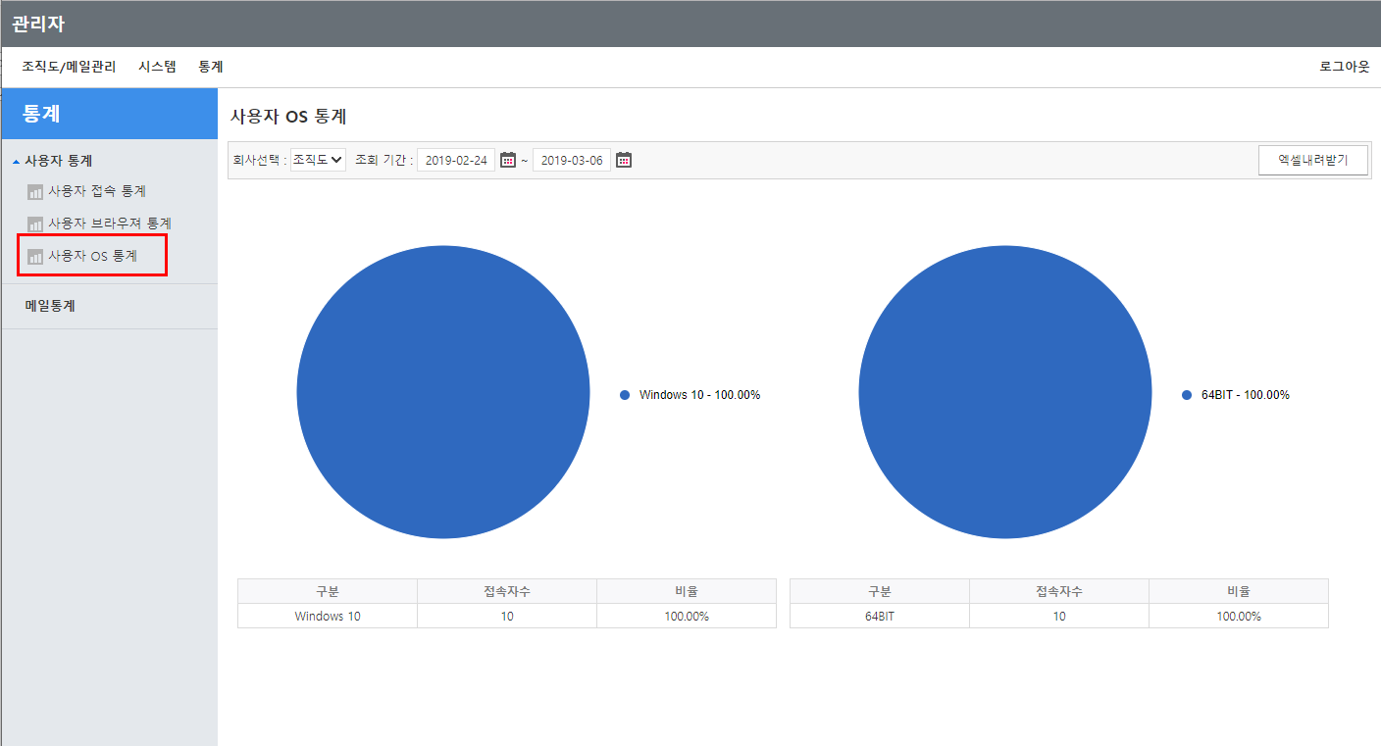

메일통계 관리
메일통계는 전체 사용자의 메일통계 현황을 막대그래프로 표시해 줍니다.

메일 통계 현황
사내, 사외별 수발신과 사이즈를 막대그래프로 표시해 주고, 하단에는 월별 건수도 표로 확인할 수 있습니다.

우측 상단 회사선택을 이용하여, 통계를 확인할 회사를 선택합니다. 조회기간의 조회년도를 선택합니다.

/사내수신, 발신건수/, /사외수신, 발신건수/, /사내수신, 발신 사이즈/, /사외수신, 발신사이즈/탭중 통계를 확인할 탭을 선택하여, 조회합니다.

통계 결과를 엑셀로 내려받으려면, [엑셀로내려받기] 버튼을 클릭합니다
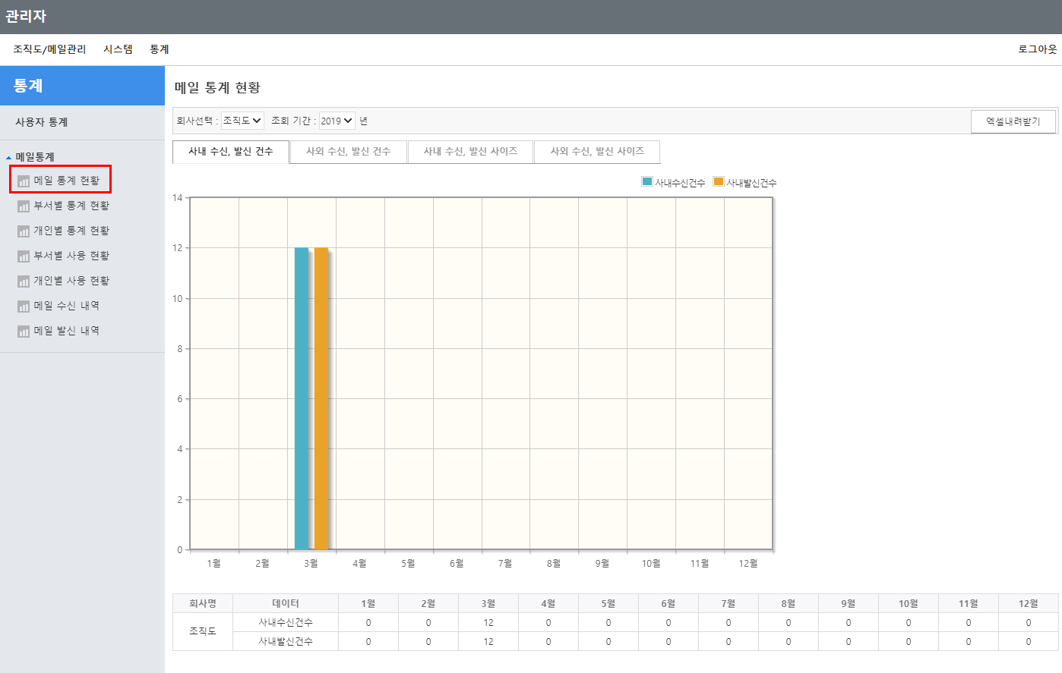

부서별 통계 현황
조직도에서 확인할 부서를 클릭하면 막대그래프로 사내, 사외별 수발신을 표시해 주고, 하단에는 월별 건수를 표로 확인할 수 있습니다.

우측 상단 회사선택을 이용하여, 통계를 확인할 회사를 선택합니다. 조회기간의 조회년도를 선택합니다.

/사내수신, 발신건수/, /사외수신, 발신건수/, /사내수신, 발신 사이즈/, /사외수신, 발신사이즈/탭중 통계를 확인할 탭을 선택하여, 조회합니다.

하단 조직도를 이용하여 조회할 부서를 선택합니다.

통계 결과를 엑셀로 내려받으려면, [엑셀로내려받기] 버튼을 클릭합니다
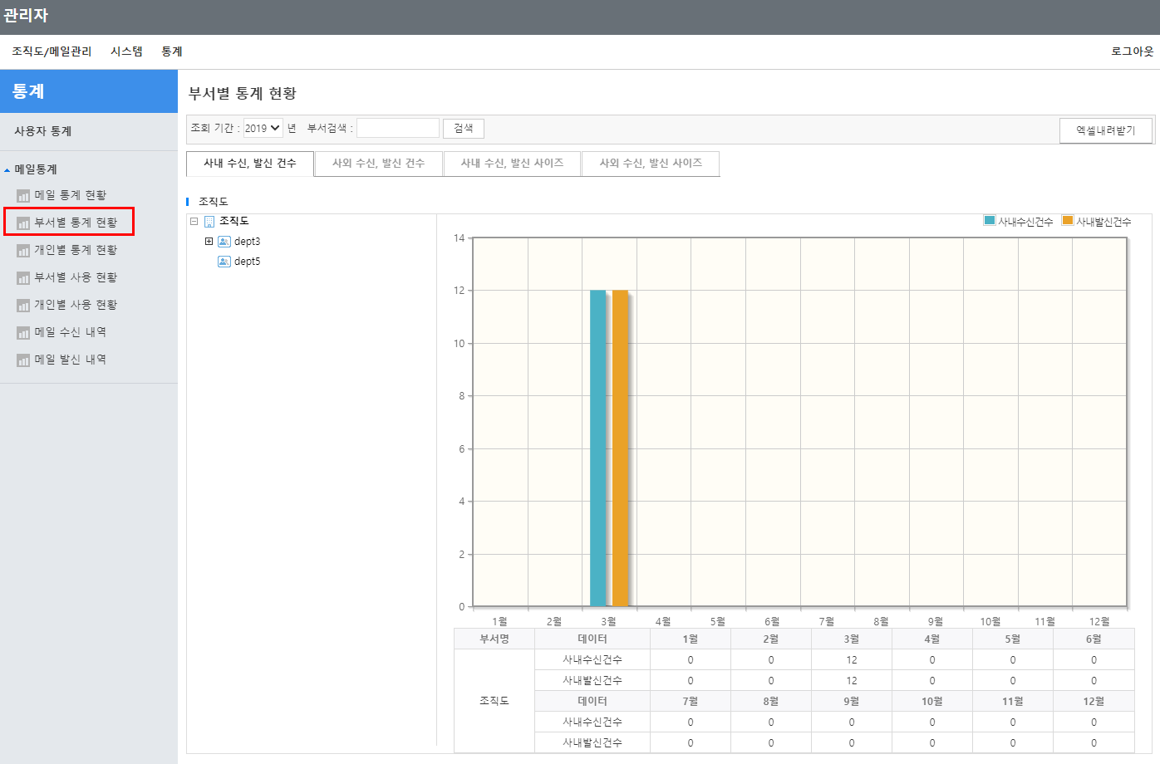

개인별 통계 현황
조직도에서 부서를 클릭하면 아래 부서원들이 나타나며, 막대그래프로 사내, 사외별 수발신을 표시해 줍니다. 하단에는 월별 건수를 표로 확인할 수 있습니다.

우측 상단 회사선택을 이용하여, 통계를 확인할 회사를 선택합니다. 조회기간의 조회년도를 선택합니다.

/사내수신, 발신건수/, /사외수신, 발신건수/, /사내수신, 발신 사이즈/, /사외수신, 발신사이즈/탭중 통계를 확인할 탭을 선택하여, 조회합니다.

하단 조직도를 이용하여 조회할 부서를 선택후, 부서원리스트에서 조회할 사용자를 선택합니다.

통계 결과를 엑셀로 내려받으려면, [엑셀로내려받기] 버튼을 클릭합니다
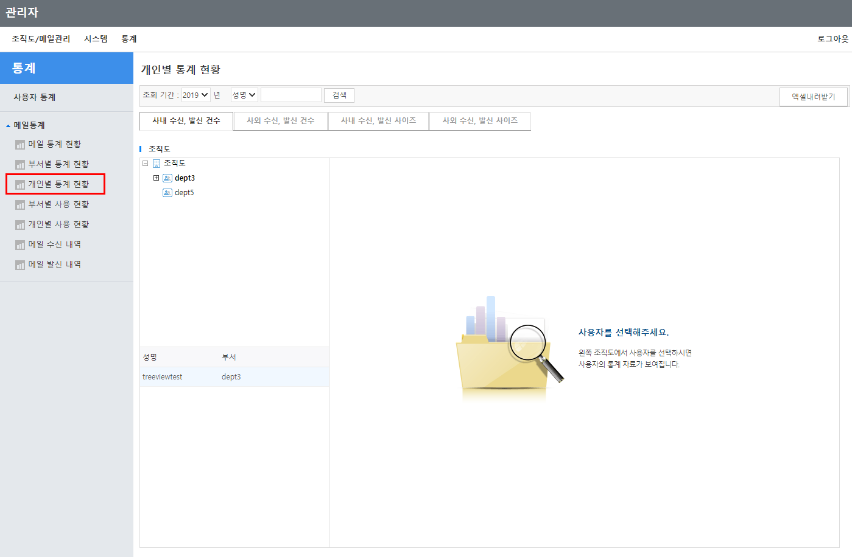

부서별 사용 현황
조직도에서 부서를 클릭하면 부서의 메일 사용량 막대그래프와 월별 사용량 표를 확인할 수 있습니다.

조회기간을 선택 후, 부서검색의 검색버튼을 이용하여, 부서를 검색합니다.

하단 조직도를 이용하여 조회할 부서를 선택합니다.

통계 결과를 엑셀로 내려받으려면, [엑셀로내려받기] 버튼을 클릭합니다
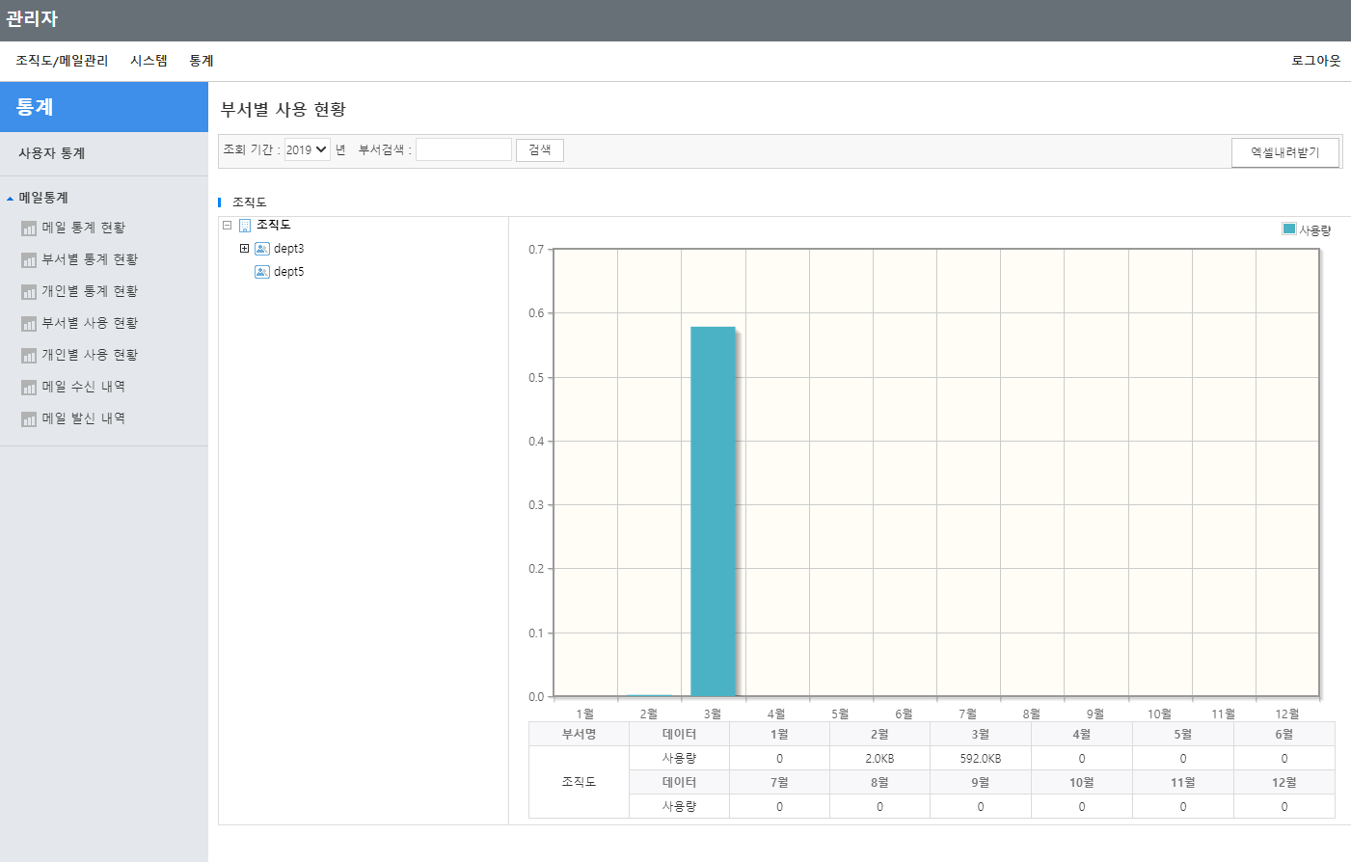

개인별 사용 현황
조직도에서 확인하고자 하는 사용자의 부서를 클릭하면 아래 해당 부서의 부서원들이 나타나며, 막대그래프로 메일 사용량과 월별 사용량 표를 확인하실 수 있습니다.

조회기간을 선택 후, 부서검색의 검색버튼을 이용하여, 부서를 검색합니다.

하단 조직도를 이용하여 조회할 부서를 선택 후, 부서원리스트에서 조회할 사용자를 선택합니다.

통계 결과를 엑셀로 내려받으려면, [엑셀로내려받기] 버튼을 클릭합니다
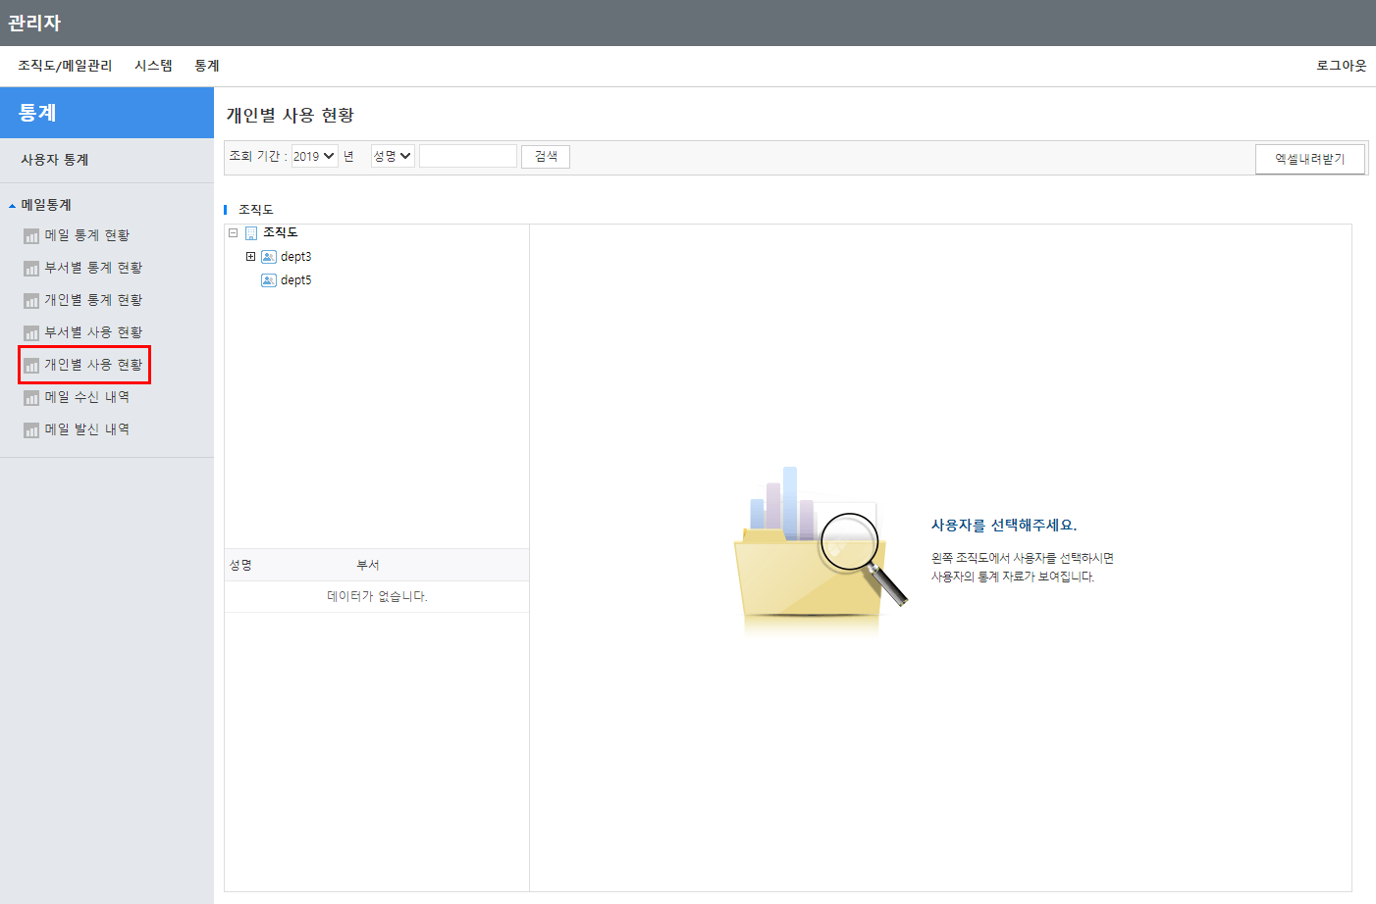

메일 수신 내역
사용자 전체의 수신 내역을 확인할 수 있습니다.

회사선택, 조회하려는기간, 검색조건 (받는사람이름, 부서명, 받는사람 이메일주소, 보낸사람 이름 , 보낸사람 이메일주소, 메일제목, 첨부파일명) 을 입력후 검색합니다.

하단에 출력되는 리스트를 확인합니다.
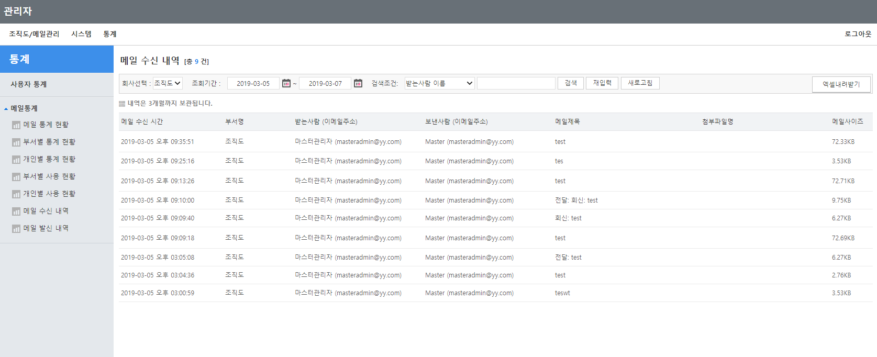

- 참고
- 이는 조회만 가능할 뿐 해당 메일의 내용은 확인할 수 없습니다.

메일 발신 내역
사용자 전체의 발신 내역을 확인할 수 있습니다.

회사선택, 조회하려는기간, 검색조건 (받는사람이름, 부서명, 받는사람 이메일주소, 보낸사람 이름 , 보낸사람 이메일주소, 메일제목, 첨부파일명) 을 입력후 검색합니다.

하단에 출력되는 리스트를 확인합니다.


- 참고
- 이는 조회만 가능할 뿐 해당 메일의 내용은 확인할 수 없습니다.

